|  |
| --- |
| HỌC VIỆN KỸ THUẬT MẬT MÃ  **KHOA CÔNG NGHỆ THÔNG TIN**  Logo HvKTMM  **BÁO CÁO MÔN HỌC**  **THIẾT KẾ HỆ THỐNG NHÚNG**  **Đề tài:**  **PHÁT TRIỂN HỆ THỐNG CẢNH BÁO VÀ CHỮA CHÁY TỰ ĐỘNG**  Giảng viên hướng dẫn: **Ths. Triệu Quân**  Sinh viên thực hiện: Nguyễn Văn Hải - CT040217  Nguyễn Văn Mạnh - CT040230  **Nhóm 4**  **Hà Nội, 2022** |

**MỤC LỤC**

**Chương 1: Lý thuyết tổng quan** 9

**1.1** **Tổng quan đề tài** 9

**1.1.1 Đặt vấn đề** 9

**1.1.2** **Đặc điểm** 9

**1.1.3** **Tình hình nghiên cứu hiện nay** 10

**1.1.4 Mục tiêu** 10

**1.2** **Mô hình sản phẩm hướng đến** 11

**1.3** **Các linh kiện** 12

**1.3.1 Arduino Uno R3** 12

**1.3.2 Màn hình LCD1602** 13

**1.3.3 Cảm biến lửa** 14

**1.3.4 Cảm biến khói, khí gas MQ-2** 15

**1.3.5 Còi chip 5V** 16

**1.3.6 Module I2C** 17

**1.3.7 Breadboard MB-102** 18

**1.3.8 Kit RF thu phát Wifi ESP8266 NodeMCU Lua V3 CH340** 19

**1.3.9 Đèn Led đơn 5mm** 19

**1.3.10 Động cơ Servo SG90** 20

**1.3.11 Module Relay 2 kênh 5V** 21

**1.3.12 Máy bơm DC3.7-6V MB370** 22

**1.3.13 Module nút nhấn Button** 23

**1.4** **Phần mềm sử dụng** 24

**1.4.1** **Phần mềm lập trình Arduino IDE** 24

**1.4.2 Phần mềm Android Studio** 26

**1.5** **Tổng quan về Arduino và hệ điều hành thời gian thực FreeRTOS** 28

**1.5.1** **Tổng quan về Arduino** 28

**1.5.2** **Hệ điều hành thời gian thực FreeRTOS** 29

**1.6 Tổng quan về Firebase** 30

**1.6.1 Khái niệm về Firebase** 30

**1.6.2 Lịch sử phát triển Firebase** 31

**1.6.3 Dịch vụ Firebase** 31

**1.6.4 Realtime Database** 32

**Chương 2: Phân tích và thiết kế hệ thống** 34

**2.1 Phân tích hệ thống** 34

**2.2 Thiết kế hệ thống** 35

**2.2.1 Sơ đồ hệ thống** 35

**2.2.2 Biểu đồ ca sử dụng** 37

**2.2.3 Đặc tả các ca sử dụng** 38

**2.2.4 Biểu đồ tuần tự** 43

**2.2.5 Sơ đồ thuật toán** 46

**Chương 3: Thực nghiệm** 48

**3.1** **Mô hình thiết bị thực tế:** 48

**3.1.1 Chức năng hiển thị trên LCD** 51

**3.1.2 Chức năng hiển thị trên app** 52

**3.1.3 Chức năng đóng, mở cửa ( tự động, thông qua button, App)** 52

**3.1.4 Chức năng phun nước tự động** 54

**3.1.5 Chức năng cảnh báo ( còi báo động, app , email *)*** 55

**3.2 Đánh giá tổng quan hệ thống** 57

**KẾT LUẬN** 58

**Kết quả đạt được:** 58

**Hạn chế :** 58

**Hướng phát triển:** 58

**Kết luận chung:** 59

**TÀI LIỆU THAM KHẢO** 60

**PHỤ LỤC** 61

# **LỜI MỞ ĐẦU**

Nền kinh tế, xã hội ngày càng phát triển, kèm theo đó là các cơ sở kinh doanh, dịch vụ tăng nhanh cả về số lượng và quy mô, nhiều ngành, lĩnh vực kinh tế trọng điểm như dầu khí, xăng dầu, điện, hóa chất, dệt may… được hình thành và phát triển giải quyết được nhiều vấn đề về công ăn, việc làm cho rất nhiều người lao động, thúc đẩy sự phát triển chung nền kinh tế; quá trình đô thị hóa tăng mạnh, các khu đô thị, nhà cao tầng, chung cư được xây dựng ngày càng nhiều, đời sống của nhân dân ngày một nâng lên.

Cùng với đó, việc sử dụng nhiên liệu, các vật tư, hàng hóa là chất cháy ngày càng nhiều, dẫn đến nguy cơ cháy nổ ngày càng cao, trong khi nhiều yếu tố và điều kiện về phòng cháy chữa cháy chưa được đảm bảo, còn nhiều bất cập. Những nguy cơ và điều kiện gây cháy luôn tiềm ẩn ở mọi lúc mọi nơi. Những vụ cháy lớn chủ yếu là ở các công ty, đơn vị sản xuất và kinh doanh dịch vụ, bởi tiết kiệm, không muốn bỏ ra chi phí trang bị các trang thiết bị phòng cháy chữa cháy chuyên dụng để rồi dẫn đến những hậu quả khó lường, thiệt hại hơn gấp nhiều lần số tiền cần bỏ ra cho công việc phòng chống cháy nổ.

Từ đầu năm 2022 đến nay, cả nước đã xảy ra hàng chục vụ cháy lớn nhỏ, trong đó có những vụ cháy thương tâm gây thiệt hại lớn về người như vụ cháy nhà ngày 21/4/2022 tại phường Kim Liên (Đống Đa, Hà Nội) khiến 5 người tử vong, vụ cháy quán karaoke đang sửa chữa ngày 1/8/2022 tại phường Quan Hoa, (Cầu Giấy, Hà Nội) khiến 3 cán bộ, chiến sĩ cảnh sát phòng cháy chữa cháy và cứu nạn cứu hộ hy sinh trong khi làm nhiệm vụ.

Những vụ cháy nổ liên tiếp xảy ra là minh chứng cho công tác phong cháy chữa cháy vẫn còn nhiều hạn chế, đặc biệt là ý thức phòng chống của mỗi người dân còn chưa cao. Do đó, việc nâng cao thêm kiến thức về phòng cháy chữa cháy là điều hết sức cần thiết. Bên cạnh đó, để khắc phục tình trạng trên thì đề xuất lắp đắt hệ thống báo cháy cũng là giải pháp tối ưu nhất giúp mọi người phát hiện nhanh chóng, kịp thời chữa cháy mang lại an toàn cao cho mọi người cả về người và của, tránh những mất mát đáng tiếc có thể xảy ra.

Đặc biệt trong thời kì công nghệ 4.0 hiện nay, việc sử dụng các thiết bị di động là một phần không thể thiếu của mỗi người. Lắp đặt một hệ thống thông tin báo cháy qua điện thoại sẽ giúp mọi người cập nhật thông tin một cách nhanh chóng tiện lợi, mọi lúc mọi nơi. Việc báo cháy qua điện thoại sẽ trở nên dễ dàng hơn, nó giúp ta báo kịp thời những thông tin về vụ cháy đến các cơ quan chức năng, để kịp thời được xử lý nhanh chóng.

Từ những lý do trên nhóm chúng em chọn đề tài “ **Hệ thống báo và chữa cháy tự động** ” với mục đích nghiên cứu về hệ thống quan trọng này làm đề tài cho môn học **Thiết kế hệ thống nhúng** của mình.

# **DANH MỤC HÌNH VẼ**

Hình 1. 1 Mô hình sản phẩm 11

Hình 1. 2 Arduino Uno R3 12

Hình 1. 3 Các chân Arduino Uno R3 13

Hình 1. 4 Màn hình LCD1602 14

Hình 1. 5 Cảm biến lửa 15

Hình 1. 6 Cảm biến khí gas MQ-2 15

Hình 1. 7 Còi chip 5V 16

Hình 1. 8 Module chuyển đổi giao tiếp I2C 17

Hình 1. 9 Breadboard MB-102 18

Hình 1. 10 ESP8266 NodeMCU Lua V3 CH340 19

Hình 1. 11 Đèn Led 20

Hình 1. 12 Động cơ Servo SG90 21

Hình 1. 13 Module Relay 2 kênh 22

Hình 1. 14 Máy bơm DC3.7-6V MB370 23

Hình 1. 15 Module nút nhấn button 23

Hình 1. 16 Giao diện Arduino IDE 25

Hình 1. 17 Tổng quan quá trình xử lý chương trình Arduino 25

Hình 1. 18 Giới thiệu phần mềm Android Studio 26

Hình 1. 19 Giao diện người dùng của Android Studio 27

Hình 1. 20 Hệ điều hành FreeRTOS 29

Hình 1. 21 Tổng quan về hệ điều hành thời gian thực 30

Hình 1. 22 Cơ sở dữ liệu Firebase 31

Hình 1. 23 Dịch vụ Firebase 31

Hình 1. 24 Realtime Database 32

Hình 2. 1 Sơ đồ khối của thiết bị 35

Hình 2. 2 Sơ đồ hệ thống 35

Hình 2. 3 Biểu đồ ca sử dụng mức tổng quát 37

Hình 2. 4 Biểu đồ tuần tự “ Hiển thị trạng thái ” 43

Hình 2. 5 Biểu đồ tuần tự “ Cảnh báo cháy ” 44

Hình 2. 6 Biểu đồ tuần tự “Phòng cháy” 44

Hình 2. 7 Biểu đồ tuần tự “Điều khiển cửa sổ bằng App (nút bấm)” 45

Hình 2. 8 Biểu đồ tuần tự “Cuộc gọi khẩn” 45

Hình 2. 9 Biểu đồ tuần tự “Ngắt cảnh báo” 46

Hình 2. 10 Sơ đồ thuật toán 47

Bảng 3. 1 Mô hình thực tế bên ngoài 48

Bảng 3. 2 Mô hình thực tế 49

Bảng 3. 3 Lắp đặt mạch bên trong hệ thống 50

Bảng 3. 4 Giao diện App 51

Bảng 3. 5 LCD hiển thị giá trị Gas và trạng thái của môi trường 52

Bảng 3. 6 Giao diện app khi trạng thái môi trường ở mức bình thường 53

Bảng 3. 7 Giao diện App khi môi trường có lửa hoặc gas 54

Bảng 3. 8 Giao diện App khi môi trường ở mức nguy hiểm 55

Bảng 3. 9 Mở cửa tự động 56

Bảng 3. 10 Điều khiển cửa qua Button 57

Bảng 3. 11 Phun nước tự động 57

Bảng 3. 12 Còi cảnh báo tự động 58

Bảng 3. 13 App thông báo trong trung tâm thông báo của điện thoại 58

Bảng 3. 14 App gửi thông báo về email 59

# **DANH MỤC BẢNG**

Bảng 2. 1 Đặc tả ca sử dụng “Hiển thị trạng thái” 38

Bảng 2. 2 Đặc tả ca sử dụng “Cảnh báo” 39

Bảng 2. 3 Đặc tả ca sử dụng “ Kích hoạt bơm nước ” chữa cháy 39

Bảng 2. 4 Đặc tả ca sử dụng “Ngắt cảnh báo” 40

Bảng 2. 5 Đặc tả ca sử dụng “Cuộc gọi khẩn” 41

Bảng 2. 6 Đặc tả ca sử dụng “ Điều khiển cửa sổ (bằng app)” 41

Bảng 2. 7 Đặc tả ca sử dụng “ Điều khiển cửa sổ (bằng nút bấm ) ” 42

# **DANH MỤC TỪ VIẾT TẮT**

|  |  |  |
| --- | --- | --- |
| **Viết tắt** | **Đầy đủ** | **Ý nghĩa** |
| IoT | Internet of Thing | Internet vạn vật |
| MCU | Micro Controller Unit | Hệ thống vi điều khiển |
| ARM | Advanced RISC Machine | Một loại cấu trúc vi xử lý 32 bit và 64 bit kiểu RISC được sử dụng rộng rãi trong các thiết kế nhúng |
| LCD | Liquid crystal display | Màn hình tinh thể lỏng |
| USB | Universal Serial Bus | Thiết bị lưu trữ dữ liệu |
| IDE | Integrated Development Environment | Môi trường tích hợp dùng để viết code để phát triển ứng dụng |

# 

# **Chương 1: Lý thuyết tổng quan**

## **Tổng quan đề tài**

### **Đặt vấn đề**

Ngày nay với sự phát triển vượt bậc của khoa học kỹ thuật, điện tử đã được ứng dụng ở rất nhiều lĩnh vực trong thực tế để phục vụ nhu cầu: chăm sóc sức khỏe, bảo vệ tính mạng và tài sản cho con người.

Khi đời sống con người được cải thiện thì việc sử dụng bếp gas hay các sản phẩn của gas làm nhiên liệu đun nấu đang phổ biến. Bên cạnh việc tiện lợi của gas, một vấn đề khác của gas cũng được quan tâm đó là: an toàn khi sử dụng gas. Khi con người tiếp xúc trực tiếp với khí gas (vượt quá một nộng độ cho phép nhất định) trong thời gian dài thì rất dễ bị ngộ độc gas và có thể gây tử vong. Không những vậy khí gas rò rỉ vào trong không khí có thể dễ dàng bắt lửa và gây cháy nổ, ảnh hưởng nghiêm trọng tới an toàn của người sử dụng cũng như những người xung quanh. Vì vậy, vấn đề phát hiện và xử lý sự cố cháy nổ do rò rỉ gas là một việc rất cần thiết với người thường xuyên sử dụng gas. Đặc biệt là các bạn sinh viên thường sử dụng các bình gas mini không đảm bảo chất lượng, có thể rò rỉ gas bất cứ khi nào. Xuất phát từ nguyên nhân trên và tình hình thực tế nhóm thấy đây là một gợi ý cho đề tài của mình, có tính ứng dụng cao và có thể phát triển nên nhóm đã chọn đề tài này làm đề tài chính trong đồ án môn học.

Thiết bị cảnh báo nguy cơ cháy nổ này sẽ giúp chúng ta dễ dàng nhận biết khí gas khi bị rò rỉ, phát hiện ngọn lửa đám cháy. Kịp thời phát hiện và ngăn chặn các tình huống xấu có thể xảy ra.

### **Đặc điểm**

Như thầy cô và mọi người đã biết trong cuộc sống xã hội hiện đại ngày nay vấn đề sử dụng khí đốt (ở đây chúng ta đang nói đến là khí Gas) trong việc lấu ăn hàng ngày và hay cả sử dụng khí đốt cho các ngành công nghiệp đang rất phổ biến. Như ngày xưa khoảng 15 năm về trước thì chỉ có thành phố mới sử dụng khí đốt cho nấu ăn hay cho những ngành công nghiệp, còn nông thôn thường sử dụng bếp rạ và củi cho việc đun nấu thì nay gần như từ quê lên phố thì 99% sử dụng khí đốt cho bếp lúc đun nấu. nên khi khí gas bị rò rỉ ra ngoài khả năng cháy nổ là rất cao vì chỉ cần có tia lửa điện từ các ổ cắm hay thiết bị điện hay một đoạn dây bị hở sỉnh ra tia lửa điện là khả năng hỏa hoạn cho ngồi nhà là rất cao ảnh hưởng đến tài sản và tính mạng con người.

Theo Thông cáo báo chí của Cục cánh sát phòng cháy, chữa cháy và cứu nạn cứu hộ: “9 tháng đầu năm 2021, toàn quốc xảy ra 1.723 vụ cháy, làm chết 72 người, bị thương 104 người, gây thiệt hại về tài sản ước tính 332,91 tỷ đồng và 3,588,56 ha rừng; xảy ra 18 vụ nổ, làm 10 người chết và 10 người bị thương. Lực lượng Cảnh sát PCCC và CNCH đã trực tiếp CNCH 806 vụ tai nạn, sự cố, cứu được 283 người, tìm được 459 thi thể nạn nhân bàn giao cho cơ quan chức năng xử lý. Đồng thời, hướng dẫn thoát nạn cho hàng nghìn người, trực tiếp cứu an toàn 323 người bị nạn trong các vụ cháy.”

Vì thế, đề tài nghiên cứu của nhóm nhằm phát triển phần nào đó việc phát hiện hiện khí gas và ngọn lửa đám cháy đồng thời giúp ngăn chặn hỏa hoạn bảo vệ tài sản, tính mạng cho người dân.

### **Tình hình nghiên cứu hiện nay**

Những năm gần đây, cùng với sự phát triển kinh tế - xã hội, dẫn đến tốc độ đô thị hóa nhanh, nhiều khu dân cư, nhiều cơ sở sản xuất, kinh doanh nhanh chóng được hình thành và phát triển dẫn đến nguy cơ về cháy, nổ xảy ra cao. Vì thế, hệ thống báo và chữa cháy sẽ giúp cảnh báo, chữa cháy tự động giúp giảm thiểu rủi ro về người và tài sản. Hiện nay có rất nhiều hệ thống báo cháy tự động như: hệ thống báo cháy thông thường, địa chỉ, thông minh, không dây, … và 1 số hệ thống chữa cháy tự động như: hệ thống chữa cháy tự động Sprinkler, FM-200 (HFC-227ea), CO2, …

#### **Tình hình nghiên cứu quốc tế**

Một số các thương hiệu cung cấp hệ thống báo và chữa cháy của nước ngoài được sử dụng phổ biến rộng rãi có thể kể đến như:

* Hochiki của Nhật Bản
* Chungmei của Đài Loan
* Yunyang của Hàn Quốc
* Notifire của Mỹ….

#### **1.1.3.2 Tình hình nghiên cứu trong nước**

* Hệ thống báo cháy không dây FireSmart Việt Nam là hệ thống đáng tin cậy, sử dụng công nghệ mới nhất, được thiết kế thân thiện, dễ sử dụng.
* Hệ thống cảnh báo cháy sớm của nhóm tác giả công ty TNHH Tự động hóa Việt Nam.

### **1.1.4Mục tiêu**

Mục tiêu đồ án nhóm đặt ra sau khi hoàn thành là:

* Mục tiêu kiến thức:
* Nắm bắt được cấu trúc phần cứng, sơ đồ khối, nguyên lý làm việc của mạch điều khiển.
* Tìm hiểu về lập trình Arduino.
* Ứng dụng hệ điều hành thời gian thực FreeRTOS vào trong thực hành.
* Biết cách làm một đồ án hoàn chỉnh phục vụ cho việc làm đồ án tốt nghiệp về sau.
* Mục tiêu sản phẩm:
* Sản phẩm hoạt động ổn định với đầy đủ các chức năng cần thiết cho việc “Phát triển hệ thống cảnh báo và chữa cháy tự động”.
* Sản phẩm nhỏ, gọn, mang tính thẩm mỹ cao.
* Giá thành sản phẩm phù hợp với người tiêu dùng hiện nay.

Với tình hình phát triển mạnh mẽ của khoa học kỹ thuật và sự cấp thiết của hệ thống báo và chữa cháy tự động đối với cuộc sống hiện nay phù hợp với từng lĩnh vực khác nhau của đời sống.

## **Mô hình sản phẩm hướng đến**

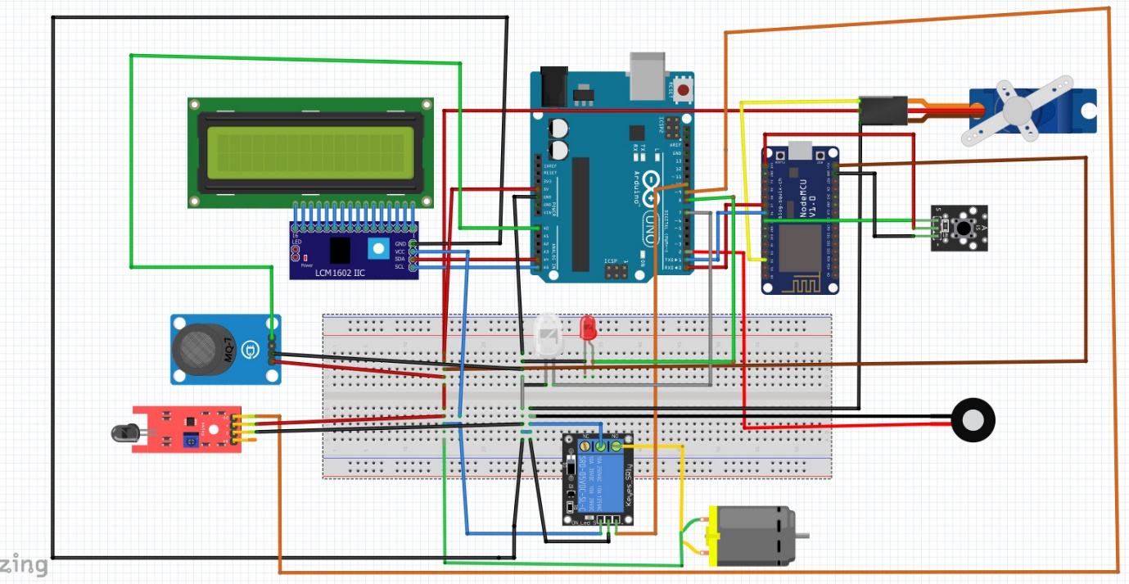

Hình 1. 1 Mô hình sản phẩm

Cách lắp đặt:

* Chân TX, RX của Arduino Uno R3 nối với chân D6, D7 của NodeMCU ESP8266.
* Module I2C được nối với màn hình LCD 1602 đúng thứ tự như hình vẽ, và được nối 2 chân SDA, SCL với 2 chân A4, A5 của Arduno Uno R3.
* Chân – của động cơ nước nối vào NO của relay.
* Chân IN của relay nối vào chân 10 digital.
* Chân tín hiệu của servo nối với d2 của esp.
* Chân tín hiệu của button thì nối vào d5 của esp.
* Cảm biến MQ2 nối chân Analog A0 với chân A0 của Arduino Uno R3.
* Cảm biến lửa nối chân Digital D0 với chân số 9 của Arduino Uno R3.
* Chân dương của đèn led xanh và đỏ nối vào chân số 7 và chân số 8 của Arduino Uno R3.
* Chân dương của còi chíp nối vào chân số 4 của Arduino Uno R3.
* Chân 5V của Arduino Uno R3 nối chung tới chân VCC của Module I2C, cảm biến MQ2, cảm biến lửa, DC + của relay, vcc của button, vcc của servo, và chân + của động cơ nước.
* Chân GND của Arduino Uno R3 được nối chung tới các chân GND của Module I2C, cảm biến MQ2, cảm biến lửa, còi chip, button, servo, 2 đèn led xanh, đỏ và DC- của relay, Com của Relay.

## **Các linh kiện**

### **1.3.1Arduino Uno R3**

- Giới thiệu:

* Arduino UNO R3 là một loại bo mạch vi điều khiển, được sử dụng phổ biến trong họ Arduino. Chúng được phát hành vào năm 2011, và là phiên bản thứ 3 mới nhất của bảng Arduino.
* Mạch kit này được phát triển dựa trên ATmega328P với mục đích kiểm soát và giữ bộ vi điều khiển.

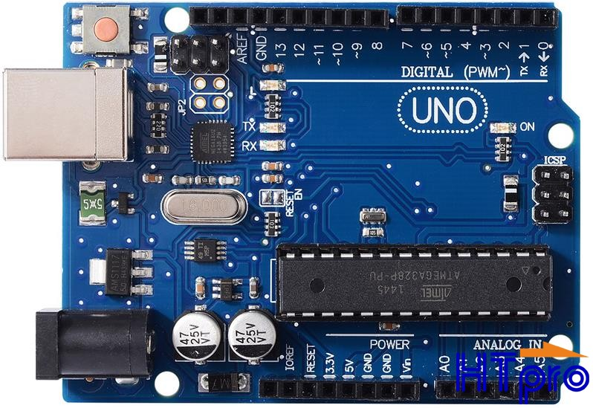

Hình 1. 2 Arduino Uno R3

- Thông số kỹ thuật:

* Chip điều khiển: ATmega328P.
* Điện áp hoạt động: 5V.
* Điện áp đầu vào (khuyên dùng): 7-12V.
* Điện áp đầu vào (giới hạn): 6-20V.
* Số chân Digital: 14 (of which 6 provide PWM output).
* Số chân PWM Digital: 6.
* Số chân Analog: 6.
* Dòng điện DC trên mỗi chân I/O: 20 mA.
* Dòng điện DC trên chân 3.3V: 50 mA.
* Flash Memory: 32 KB (ATmega328P) of which 0.5 KB used by bootloader.
* SRAM: 2 KB (ATmega328P).
* EEPROM: 1 KB (ATmega328P).
* Tốc độ thạch anh: 16 MHz.
* LED_BUILTIN: 13.
* Chiều dài: 68.6 mm.
* Chiều rộng: 53.4 mm.
* Cân nặng: 25 g.

- Các chân:

* LED: Có 1 LED được tích hợp trên bảng mạch và được nối vào chân D13. Khi chân có giá trị mức cao (HIGH) thì LED sẽ sáng và LED tắt khi ở mức thấp (LOW).
* VIN: Chân này dùng để cấp nguồn ngoài (điện áp cấp từ 7-12VDC).
* 5V: Điện áp ra 5V (dòng điện trên mỗi chân này tối đa là 500mA).
* 3V3: Điện áp ra 3.3V (dòng điện trên mỗi chân này tối đa là 50mA).
* GND: Là chân mang điện cực âm trên board.
* IOREF: Điệp áp hoạt động của vi điều khiển trên Arduino UNO và có thể đọc điện áp trên chân IOREF. Chân IOREF không dùng để làm chân cấp nguồn.

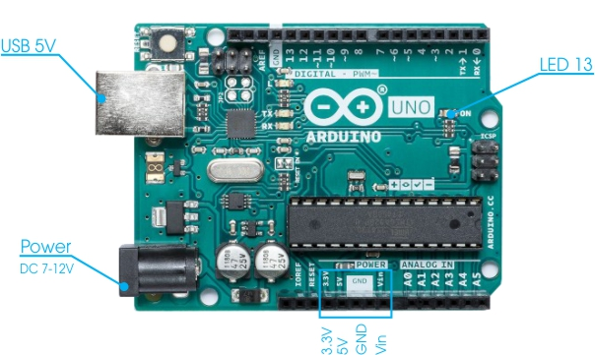

Hình 1. 3 Các chân Arduino Uno R3

* Vi điều khiển ATmega328:
* 32 KB bộ nhớ Plash: trong đó bootloader chiếm 0.5KB.
* 2 KB cho SRAM: (Static Random Access Menory): giá trị các biến khai báo sẽ được lưu ở đây. Khai báo càng nhiều biến thì càng tốn nhiều bộ nhớ RAM. Khi mất nguồn dữ liệu trên SRAM sẽ bị mất.
* 1 KB cho EEPROM: (Electrically Eraseble Programmable Read Only Memory): Là nơi có thể đọc và ghi dữ liệu vào đây và không bị mất dữ liệu khi mất nguồn.

### **1.3.2Màn hình LCD1602**

- Giới thiệu:

Màn hình LCD1602 xanh lá sử dụng driver HD44780, có khả năng hiển thị 2 dòng với mỗi dòng 16 ký tự, màn hình LCD có độ bền cao, rất phổ biến, nhiều code mẫu và dễ sử dụng thích hợp cho những người mới học và làm dự án.

Sản phẩm đi kèm với những tính năng nổi trội như sau:

* Tên các chân được ghi ở mặt sau của màn hình LCD hổ trợ việc kết nối, đi dây điện.
* Có đèn led nền, có thể dùng biến trở hoặc PWM điều chình độ sáng để sử dụng ít điện năng hơn.
* Có thể được điều khiển với 6 dây tín hiệu.
* Có bộ ký tự được xây dựng hổ trợ tiếng Anh và tiếng Nhật.

Sản phẩm có kích thước nhỏ, gọn gàng và dễ dàng sử dụng, với chi phí thấp.

Tùy thuộc vào nhu cầu sử dụng mà chúng ta sẽ chọn cho mình một bộ sản phẩm phù hợp nhất.

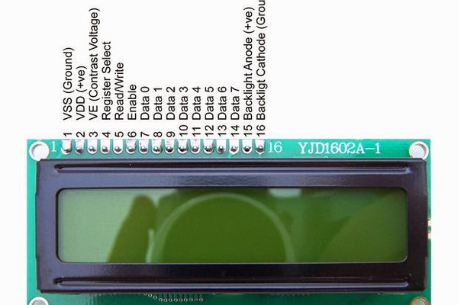

Hình 1. 4 Màn hình LCD1602

Thông số kỹ thuật:

* Điện áp hoạt động là 5V.
* Kích thước: 80 x 36 x 12.5mm.
* Chữ trắng, nền xanh dương.
* Khoảng cách giữa hai chân kết nối là 0.1 inch tiện dụng khi kết nối với Breadboard.
* Tên các chân được ghi ở mặt sau của màn hình LCD hổ trợ việc kết nối, đi dây điện.
* Có đèn led nền, có thể dùng biến trở hoặc PWM điều chình độ sáng để sử dụng ít điện năng hơn.
* Có thể được điều khiển với 6 dây tín hiệu.
* Có bộ ký tự được xây dựng hổ trợ tiếng Anh và tiếng Nhật.

### **1.3.3Cảm biến lửa**

- Giới thiệu:

Module cảm biến ngọn lửa: Cảm biến lửa thường được sử dụng trong hệ thông báo cháy. Tầm phát hiện trong khoảng 80cm, góc quét là 60 độ. Có thể phát hiện lửa tốt nhất là loại có bước sóng từ 760nm - 1100nm. Mạch được tích hợp IC LM393 so sánh để tạo mức tín hiệu. Ta có thể chỉnh độ nhạy bằng biến trở.

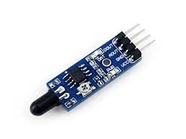

Hình 1. 5 Cảm biến lửa

- Thông số kĩ thuật:

* Nguồn: 3.3V - 5V, 15mA.
* Điên áp: 3.3 - 5V, có cả analog và Digital.
* Khoảng cách: 80 cm.
* Góc quét: 60 độ.
* Kích thước: 32 x 14 mm.

### **1.3.4 Cảm biến khói, khí gas MQ-2**

- Giới thiệu:

* MQ2 là cảm biến khí gas. Nó được cấu tạo từ chất bán dẫn SnO2. Chất này có độ nhạy cảm thấp với không khí sạch. Nhưng khi trong môi trường có chất ngây cháy, độ dẫn của nó thay đổi ngay. Chính nhờ đặc điểm này người ta thêm vào mạch đơn gian để biến đổi từ độ nhạy này sang điện áp.
* Khi môi trường sạch điện áp đầu ra của cảm biến thấp, giá trị điện áp đầu ra càng tăng khi nồng độ khí gây cháy xung quang MQ2 càng cao.
* MQ2 hoạt động rất tốt trong môi trường khí hóa lỏng LPG, H2, và các chất khí gây cháy khác. Nó được sử dụng rộng rãi trong công nghiệp và dân dụng do mạch đơn giản và chi phí thấp.

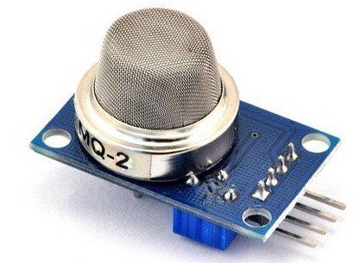

Hình 1. 6 Cảm biến khí gas MQ-2

- Thông số kỹ thuật:

* Điện áp hoạt động: 3.3-5V.
* Dòng điện tiêu thụ: 150mA.
* Cấu tạo đầu cảm biến từ chất bán dẫn: SnO2.
* Có 2 dạng tín hiệu: Analog(AO) và Digital(DO)
* Dạng tín hiệu: TTL đầu ra 100mA (Có thể sử dụng trực tiếp Relay, còi công suất nhỏ…)
* Điều chỉnh độ nhạy bằng điện trở .
* IC so sánh: LM393.
* DO: đầu ra tín hiệu số (0 và 1).
* AO: Đầu ra Analog (Tín hiệu tương tự).
* Sử dụng LM393 để chuyển A) → DO
* Led đỏ báo nguồn vào, Led xanh báo gas.
* Kích thước PCB: 3 x1.6 cm.

### **1.3.5 Còi chip 5V**

- Giới thiệu:

* Còi Chip 5V là linh kiện thường được dùng trong các mạch điện tử với mục đích tạo ra tín hiệu âm thanh.
* Loa, còi có kích thước nhỏ và khối lượng nhẹ giúp thuận tiện khi lắp đặt cũng như sử dụng.
* Tùy thuộc vào nhu cầu sử dụng mà chúng ta sẽ chọn cho mình một bộ sản phẩm phù hợp nhất.

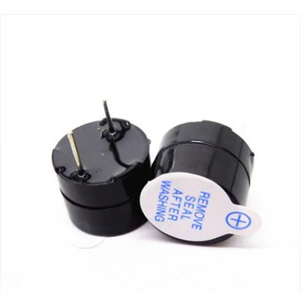

Hình 1. 7 Còi chip 5V

- Thông số kỹ thuật:

* Điện áp đầu vào: 3.5V – 5VDC
* Dòng điện tiêu thụ: < 25mA
* Tần số âm thanh: 2300Hz ± 500Hz
* Âm thanh đầu ra: Tít tít
* Biên độ âm thanh: > 80dB
* Hoạt động trong môi trường có nhiệt độ: -20ºC ⁓ 70ºC
* Kích thước: Đường kính 12 mm, cao 9,7mm
* Màu sắc: đen
* Cực: cực âm, cực dương

+ Chân dài cực dương

+ Chân ngắn cực âm

### **1.3.6 Module I2C**

- Giới thiệu:

LCD có quá nhiều chân gây khó khăn trong quá trình kết nối và chiếm dụng nhiều chân của vi điều khiển? Module chuyển đổi I2C cho LCD sẽ giải quyết vấn đề này cho bạn,thay vì sử dụng tối thiểu 6 chân của vi điều khiển để kết nối với LCD (RS, EN, D7, D6, D5 và D4) thì với module chuyển đổi bạn chỉ cần sử dụng 2 chân (SCL, SDA) để kết nối. Module chuyển đổi I2C hỗ trợ các loại LCD sử dụng driver HD44780 (LCD 1602, LCD 2004, …), kết nối với vi điều khiển thông qua giao tiếp I2C, tương thích với hầu hết các vi điều khiển hiện nay.

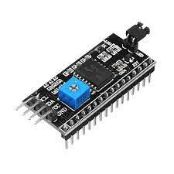

Hình 1. 8 Module chuyển đổi giao tiếp I2C

- Thông số kỹ thuật:

* Điện áp hoạt động: 2.5-6V DC
* Hỗ trợ màn hình: LCD1602,1604,2004 (driver HD44780)
* Giao tiếp: I2C
* Địa chỉ mặc định: 0X27 (có thể điều chỉnh bằng ngắn mạch chân A0/A1/A2)
* Kích thước: 41.5mm(L)x19mm(W)x15.3mm(H)
* Trọng lượng: 5g
* Tích hợp Jump chốt để cung cấp đèn cho LCD hoặc ngắt
* Tích hợp biến trở xoay điều chỉnh độ tương phản cho LCD

### **1.3.7 Breadboard MB-102**

- Giới thiệu:

* Breadboard MB-102 830 lỗ 165*55*10mm được sử dụng để gắn các Module hoặc linh kiện điện tử, kết nối chúng với nhau bằng các loại dây cắm, dây nối test board giúp test, kiểm tra tính năng 1 cách dễ dàng trước khi tạo thành các thành phẩm hoàn chỉnh.
* Breadboard MB-102 830 lỗ 165x55x8mm là loại kích thước chuẩn quốc tế, chất lượng và độ bền cao, có thể sử dụng với 1 số module cấp nguồn được thiết kế chuyên biệt.

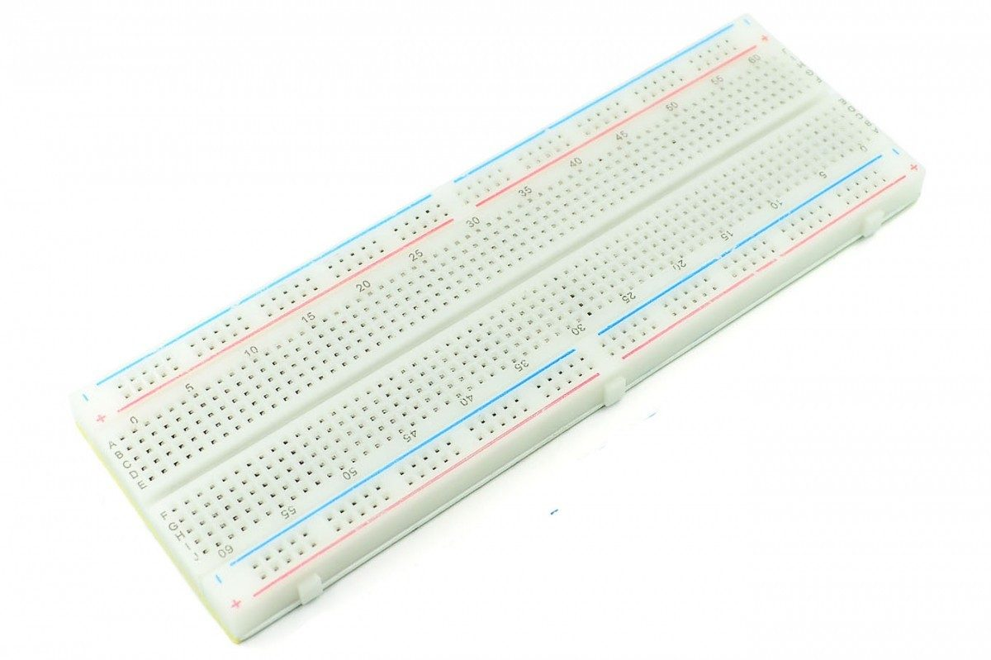

Hình 1. 9 Breadboard MB-102

- Thông số kỹ thuật:

* + Kích thước: 165*55*10mm
  + Chia làm 2 thành phần đối xứng nhau
  + 200 lỗ cho đường nguồn 2 bên
  + 630 lỗ cho việc gắn linh kiện
  + Làm bằng nhựa ABS chất lượng cao, không độc hại
  + Ghi chú vị trí tọa độ bằng chữ, số và màu giúp định vị linh kiện dễ dàng, dễ ghi nhớ
  + Tương thích kích cỡ các dây đồng có kích thước 20-29 AWG
  + Tuổi thọ cao, đến 2500 lần cắm.

### **1.3.8 Kit RF thu phát Wifi** **ESP8266 NodeMCU Lua V3 CH340**

- Giới thiệu:

* Kit RF thu phát Wifi ESP8266 NodeMCU Lua V3 CH340 là phiên bản NodeMCU sử dụng IC nạp CH340 từ Lolin với bộ xử lý trung tâm là module Wifi SoC ESP8266, kit có thiết kế dễ sử dụng và đặc biệt là có thể sử dụng trực tiếp trình biên dịch của Arduino để lập trình và nạp code, điều này khiến việc sử dụng và lập trình các ứng dụng trên ESP8266 trở nên rất đơn giản.
* Kit RF thu phát Wifi ESP8266 NodeMCU Lua V3 CH340 được dùng cho các ứng dụng cần kết nối, thu thập dữ liệu và điều khiển qua sóng Wifi, đặc biệt là các ứng dụng liên quan đến IoT.

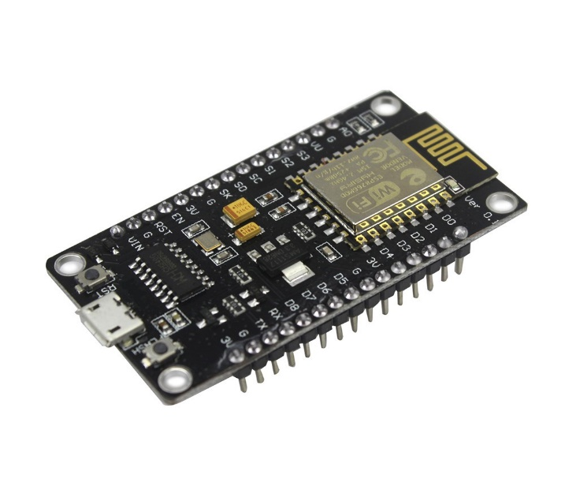

Hình 1. 10 ESP8266 NodeMCU Lua V3 CH340

- Thông số kỹ thuật:

* IC chính: ESP8266 Wifi SoC.
* Phiên bản firmware: NodeMCU Lua.
* Chip nạp và giao tiếp UART: CH340.
* GPIO tương thích hoàn toàn với firmware Node MCU.
* Cấp nguồn: 5VDC MicroUSB hoặc Vin.
* GIPO giao tiếp mức 3.3VDC.
* Tích hợp Led báo trạng thái, nút Reset, Flash.
* Tương thích hoàn toàn với trình biên dịch Arduino.
* Kích thước: 59 x 32mm.

### **1.3.9 Đèn Led đơn 5mm**

- Giới thiệu:

Bóng đèn led đơn siêu sáng 5mm là loại led cho ánh sáng tinh khôi với kích thước bóng là 5mm, với 2 chân dài 28-29mm, được sử dụng nhiều trong cuộc sống hằng ngày để làm mạch led trái tim, led cube ...

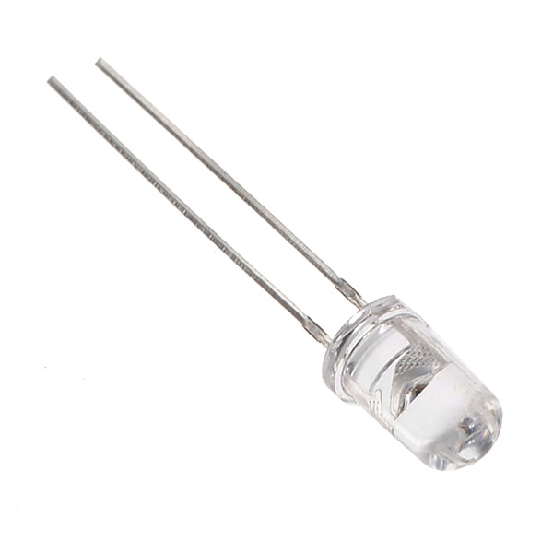

Hình 1. 11 Đèn Led

- Thông số kỹ thuật:

* Điện áp:
* Led siêu sáng đỏ: 2-2.2V,
* Led siêu sáng xanh lá: 3.2V - 3.4V
* IV của led siêu sáng 5mm:
* Led siêu sáng đỏ: 4000 - 5000 mcd
* Led siêu sáng xanh lá: 3000 - 5000 mcd
* Loại led: led đơn siêu sáng
* Kích thước bóng: đường kính 5mm
* Số chân: 2 chân
* Chiều dài chân: 28 mm - 29 mm

### **1.3.10 Động cơ Servo SG90**

- Giới thiệu:

* Động Cơ Servo SG90, Góc Quay 180 Độ
* Servo là một dạng động cơ điện đặc biệt. Không giống như động cơ thông thường cứ cắm điện vào là quay liên tục, servo chỉ quay khi được điều khiển (bằng xung PPM) với góc quay nằm trong khoảng bất kì từ 0o - 180o. Mỗi loại servo có kích thước, khối lượng và cấu tạo khác nhau. Có loại thì nặng chỉ 9g (chủ yếu dùng trên máy bay mô mình), có loại thì sở hữu một momen lực bá đạo (vài chục Newton/m), hoặc có loại thì khỏe và nhông sắc chắc chắn, ...
* Động cơ servo được thiết kế những hệ thống hồi tiếp vòng kín. Tín hiệu ra của động cơ được nối với một mạch điều khiển. Khi động cơ quay, vận tốc và vị trí sẽ được hồi tiếp về mạch điều khiển này. Nếu có bầt kỳ lý do nào ngăn cản chuyển động quay của động cơ, cơ cấu hồi tiếp sẽ nhận thấy tín hiệu ra chưa đạt được vị trí mong muốn. Mạch điều khiển tiếp tục chỉnh sai lệch cho động cơ đạt được điểm chính xác. Các động cơ servo điều khiển bằng liên lạc vô tuyến được gọi là động cơ servo RC (radio-controlled). Trong thực tế, bản thân động cơ servo không phải được điều khiển bằng vô tuyến, nó chỉ nối với máy thu vô tuyến trên máy bay hay xe hơi. Động cơ servo nhận tín hiệu từ máy thu này.
* Động Cơ Servo SG90 là loại động cơ được dùng phổ biến trong các mô hình điều khiển nhỏ và đơn giản như cánh tay robot. Động cơ có tốc độ phản ứng nhanh, được tích hợp sẵn Driver điều khiển động cơ, dễ dàng điều khiển góc quay bằng phương pháp điều độ rộng xung PWM.

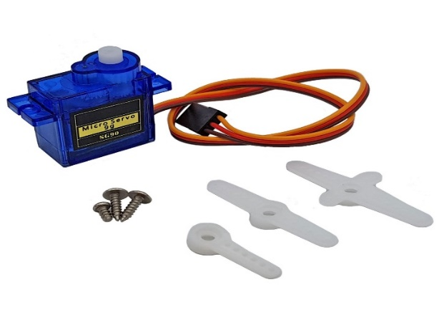

Hình 1. 12 Động cơ Servo SG90

- Thông số kỹ thuật:

* Khối lượng: 9g
* Kích thước: 23mmX12.2mmX29mm
* Momen xoắn: 1.8kg/cm
* Tốc độ hoạt động: 60 độ trong 0.1 giây
* Điện áp hoạt động: 4.8V(~5V)
* Nhiệt độ hoạt động: 0 ºC – 55 ºC
* Động Cơ Servo SG90 góc quay 180 độ

### **1.3.11 Module Relay 2 kênh 5V**

- Giới thiệu:

* Module Relay 2 kênh 5V dùng dòng điện nhỏ của vi điều khiển, Arduino, PLC, Esp8266, … để điều khiển các thiết bị điện, đồ dùng điện hoạt động ở mức điện áp cao như sinh hoạt, hay trong các ứng dụng thiết bị thông minh.
* Sản phẩm có kích thước nhỏ gọn và dễ dàng sử dụng, với chi phí thấp.
* Tùy thuộc vào nhu cầu sử dụng mà chúng ta sẽ chọn cho mình một bộ sản phẩm phù hợp nhất.

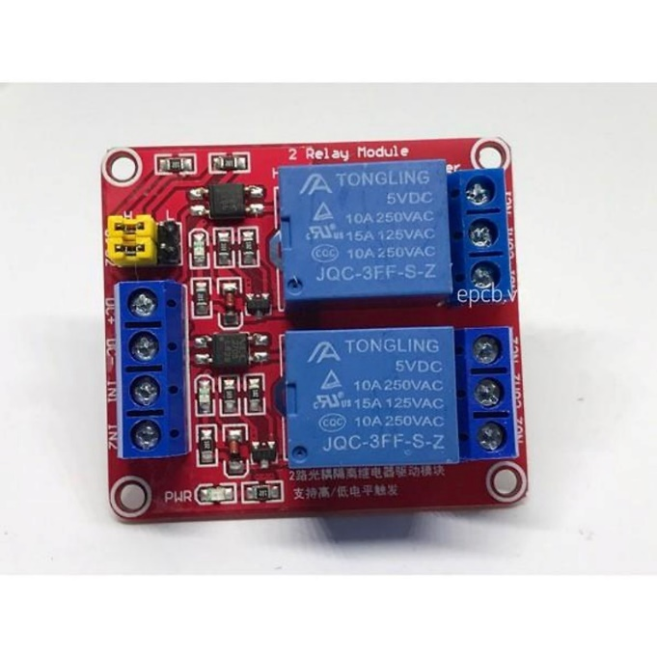

Hình 1. 13 Module Relay 2 kênh

- Thông số kỹ thuật:

* Điện áp hoạt động: 5V DC.
* Relay: mỗi Relay tiêu thụ dòng khoảng 80mA.
* Điện thế đóng ngắt tối đa: AC250V ~ 10A hoặc DC30V ~ 10A.
* Có đèn báo đóng ngắt trên mỗi Relay.
* Có thể chọn mức tín hiệu kích 0 hoặc 1 qua jumper.
* Kích thước: 50 * 41 * 17.5MM.

### **1.3.12** **Máy bơm DC3.7-6V MB370**

- Giới thiệu:

* Máy Bơm MB370 DC3.7-6V có cơ chế bơm tự động không cần mồi nước sẵn
* Máy Bơm MB370 DC3.7-6V có thể tạo khí để sục nước cho các bể cá
* Nhỏ gọn dễ dàng di chuyển và lắp đặt theo nhu cầu của người sử dụng
* Ứng dụng:
* Được sử dụng bơm nước tạo cảnh quan, trang trí hòn non bộ, tiểu cảnh
* Sử dụng làm mô hình tưới cây tự động
* Sử dụng làm bơm nước trong các bể cá
* Ứng dụng làm mô hình …

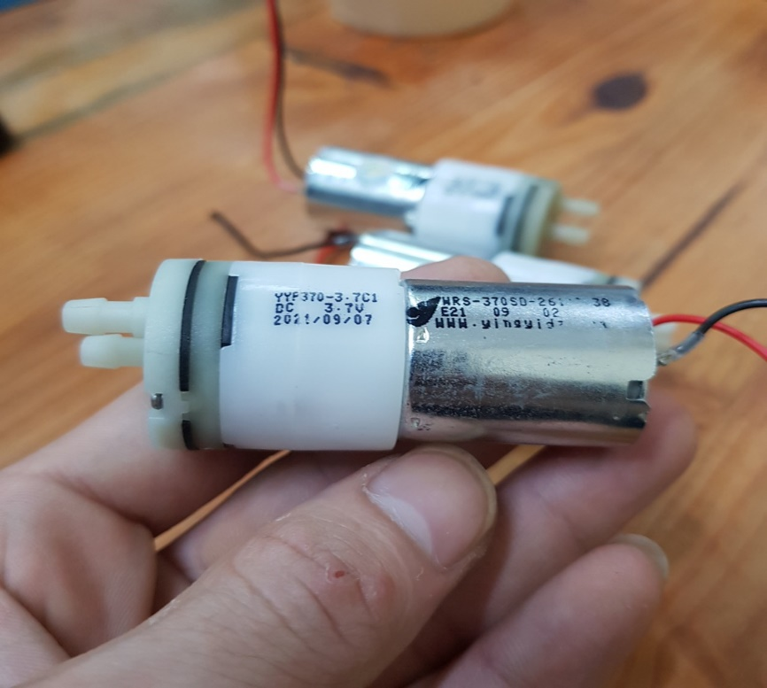

Hình 1. 14 Máy bơm DC3.7-6V MB370

- Thông số kỹ thuật:

* Điện áp: DC 3.7-6V
* Dòng điện: 150mA
* Áp suất: 400-650 mmHg
* Trọng lượng: 65g

### **1.3.13 Module nút nhấn Button**

- Giới thiệu:

* Module 1 nút nhấn 12x12 là sản phẩm kết nối Arduino thiết kế nhỏ gọn dễ kết nối sử dụn, phù hợp cho các ứng dụng điều khiển bằng phím bấm .
* Lưu ý khi nhấn chân tín hiệu Out nối VCC, khi không nhấn chân tín hiệu Out nối GND.

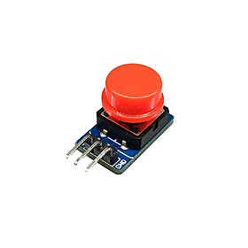

Hình 1. 15 Module nút nhấn button

- Thông số kỹ thuật:

* Kích thước: 11mm x 22mm
* Màu nút nhấn: đỏ
* Điện áp: 3.5V, 5V
* Đầu ra: Digital (nhấn mức thấp, nhả mức cao)
* Giao tiếp: 3 chân (S V G)
* Sử dụng: MCU, ARM, ARDUINO, RASPBERRY PI, MICRO: BIT, ...

## **Phần mềm sử dụng**

### **Phần mềm lập trình Arduino IDE**

Arduino cung cấp đến môi trường lập trình tích hợp mã nguồn mở hỗ trợ người dùng viết code và tải nó lên bo mạch Arduino. Đây là môi trường đa nền tảng, hỗ trợ một loạt các bo mạch Arduino cùng rất nhiều tính năng độc đáo. Ứng dụng lập trình này có giao diện được sắp xếp hợp lý, phù hợp với cả những người dùng chuyên nghiệp lẫn không chuyên.

Arduino có môi trường lập trình được viết bằng java, hiện đang được sử dụng cho các bo mạch Arduino và Genuido, được nhiều công ty trên thế giới sử dụng để lập trình cho các thiết bị của họ. Java 2 Platform Standard Edition cũng là một IDE hỗ trợ Java. Hiện Java 2 Platform Standard Edition được rất nhiều người sử dụng.

Arduino là môi trường phát triển tích hợp đa nền tảng, hỗ trợ cho một loạt các bo mạch Arduino như Arduino Uno, Nano, Mega, Esplora, Ethernet, Fio, Pro hay Pro Mini cũng như LilyPad Arduino. Phần mềm này cũng phù hợp cho những lập trình viên C và C ++ là thay thế hoàn hảo cho các IDE khác. Với những ai muốn học lập trình PHP, thì PHP Designer 2007 Personal là lựa chọn tốt. Phần mềm PHP Designer 2007 Personal cung cấp các giải pháp hiệu quả trong thiết kế website.

Các tính năng chính của Arduino IDE:

* + Viết code cho bo mạch Arduino
  + Hỗ trợ nhiều loại bo mạch Arduino
  + Giao diện được sắp xếp hợp lý
  + Bộ sưu tập các ví dụ mẫu
  + Mảng thư viện hỗ trợ phong phú
  + . v.v…

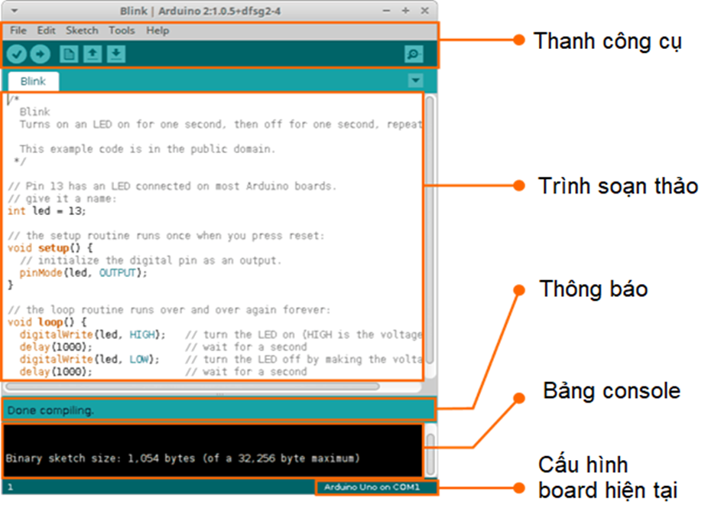

Hình 1. 16 Giao diện Arduino IDE

Cấu trúc một chương trình phần mềm trong IDE

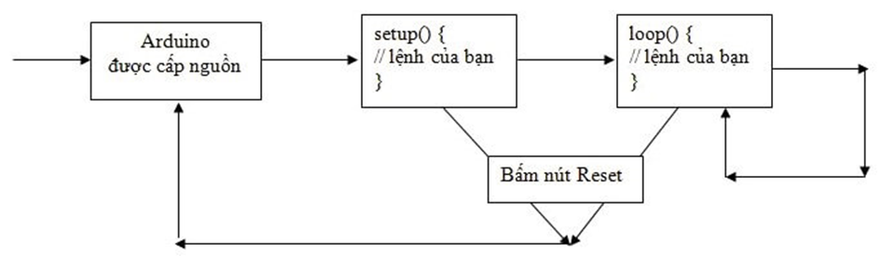

Hình 1. 17 Tổng quan quá trình xử lý chương trình Arduino

### **1.4.2 Phần mềm Android Studio**

Hiện nay, đang có rất nhiều công cụ giúp nền tảng Android có thể phát triển. Đến thời điểm hiện tại, thì công cụ được sử dụng nhiều nhất và mạnh mẽ nhất chính là Android Studio.



Hình 1. 18 Giới thiệu phần mềm Android Studio

Android Studio là IDE chính thức được sử dụng trong phát triển ứng dụng Android dựa trên IntelliJ IDEA. Chức năng chính của Android Studio là cung cấp các giao diện giúp người dùng có thể tạo các ứng dụng và xử lý các công cụ file phức tạp sau hậu trường.

Ngôn ngữ lập trình được sử dụng trong Android Studio là Java và nó sẽ được cài đặt sẵn trên thiết bị của bạn. Khi sử dụng Android Studio thì bạn chỉ cần viết, chỉnh sửa và lưu trữ.

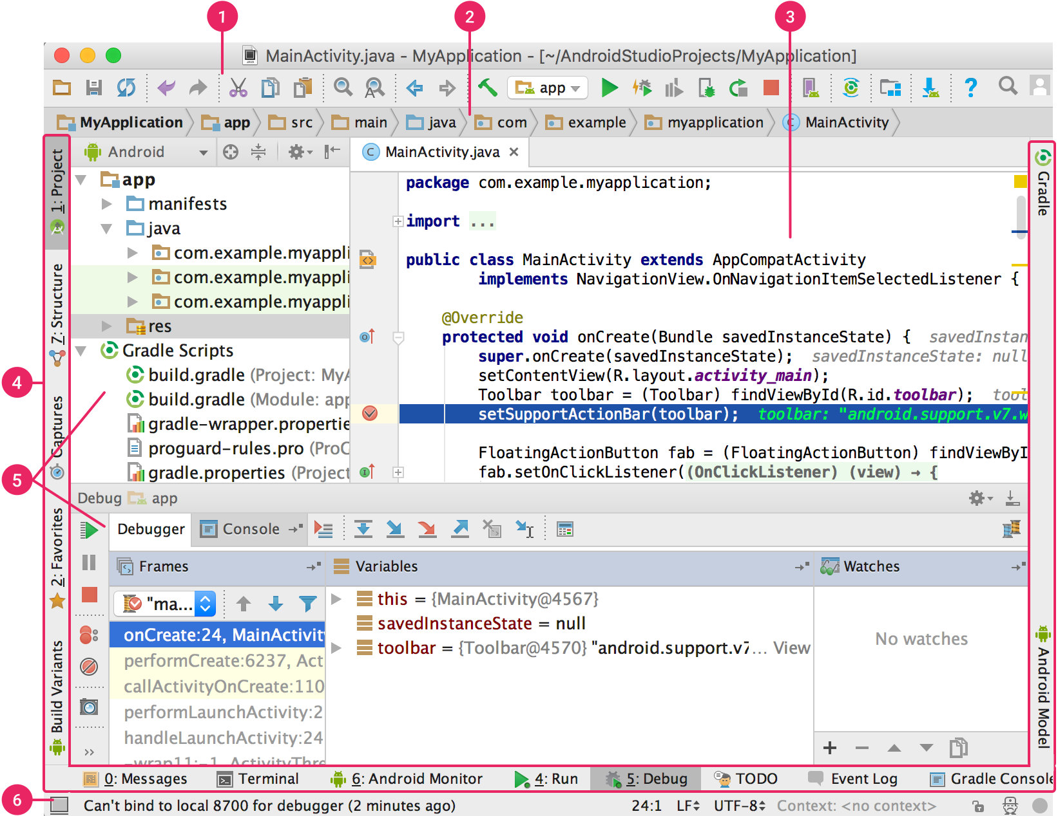

Hình 1. 19 Giao diện người dùng của Android Studio

Ngoài các trình soạn thảo mã và công cụ phát triển mạnh mẽ của IntelliJ, Android Studio còn cung cấp thêm nhiều tính năng giúp bạn nâng cao năng suất khi xây dựng ứng dụng Android, chẳng hạn như:

* Một hệ thống xây dựng linh hoạt dựa trên Gradle
* Một trình mô phỏng nhanh và nhiều tính năng
* Một môi trường hợp nhất nơi bạn có thể phát triển cho mọi thiết bị Android
* Tính năng Áp dụng các thay đổi để đẩy các thay đổi về mã và tài nguyên vào ứng dụng đang chạy mà không cần khởi động lại ứng dụng
* Mã mẫu và tích hợp GitHub để giúp bạn xây dựng các tính năng ứng dụng phổ biến cũng như nhập mã mẫu
* Đa dạng khung và công cụ thử nghiệm
* Công cụ tìm lỗi mã nguồn (lint) để nắm bắt hiệu suất, khả năng hữu dụng, khả năng tương thích với phiên bản và các vấn đề khác
* Hỗ trợ C++ và NDK
* Tích hợp sẵn tính năng hỗ trợ [Google Cloud Platform](https://cloud.google.com/tools/android-studio/docs/?hl=vi), giúp dễ dàng tích hợp Google Cloud Messaging và App Engine

## **Tổng quan về Arduino và hệ điều hành thời gian thực FreeRTOS**

### **Tổng quan về Arduino**

Có thể mọi người đã quen lập trình trên PC, với những ngôn ngữ như C, C++, C#, Java, Python, Ruby...

Nhưng có biết rằng phần mềm trên PC chỉ chiếm khoảng 10% sản lượng phần mềm trên thị trường. 90% còn lại là code điều khiển tivi, máy giặt, điều hòa, tủ lạnh... tóm lại là tất cả các thiết bị điện tử xung quanh ta. Lập trình theo hướng này được gọi là embedded computing, hay physical computing, tức là lập trình để con người tương tác với các thiết bị thực.

Để người thiết kế có thể nhanh chóng đưa ra được mẫu thể hiện ý tưởng của mình, rất cần phải có những platform để dễ dàng prototyping. Và một trong những platform đang được sử dụng rất nhiều trong prototyping là Arduino.

Arduino là một bo mạch xử lý được dùng để lập trình tương tác với các thiết bị phần cứng như cảm biến, động cơ, ... Điểm hấp dẫn ở Arduino là ngôn ngữ cực kì dễ học (giống C/C++), các ngoại vi trên bo mạch đều đã được chuẩn hóa, nên không cần biết nhiều về điện tử, cũng có thể lập trình được những ứng dụng thú vị. Thêm nữa, vì Arduino là một platform đã được chuẩn hóa, nên đã có rất nhiều các bo mạch mở rộng (gọi là shield) để cắm chồng lên bo mạch Arduino, có thể hình dung như là "library" của các ngôn ngữ lập trình. Ví dụ, muốn kết nối Internet thì có Ethernet shield, muốn điều khiển động cơ thì có Motor shield, muốn kết nối nhận tin nhắn thì có GSM shield, ... Rất đơn giản, và chỉ phải tập trung vào việc "lắp ghép" các thành phần này và sáng tạo ra các ứng dụng cần thiết.

Có thể kể ở đây một số ứng dụng hay của Arduino:

* Robot: Arduino được dùng để làm bộ xử lý trung tâm của rất nhiều loại robot. Đó là nhờ vào khả năng đọc các thiết bị cảm biến, điều khiển động cơ, ... của Arduino.
* Game tương tác: chúng ta có thể dùng Arduino để tương tác với Joystick, màn hình, ... để chơi các trò như Tetrix, phá gạch, Mario...
* Máy bay không người lái.
* Và nhiều ví dụ khác nữa, ...

Như vậy, tuy là một bo mạch nhỏ như thế, nhưng Arduino có thể dùng vào rất nhiều ứng dụng thú vị khác nhau. Vậy để phát triển ứng dụng dựa trên Arduino, cần những gì?

Rất đơn giản, chỉ cần IDE phát, một dây kết nối USB loại A-B, và một bo mạch Arduino là có thể bắt đầu.

Ngôn ngữ lập trình của Arduino chính là C/C++, nhưng so với lập trình lập trình trực tiếp với vi điều khiển, lập trình với Arduino đơn giản hơn nhiều vì chỉ phải giao tiếp với phần cứng thông qua các thư viện, có thể xem như các lớp C++ wrapper lên các giao tiếp với phần cứng. Trên website, có khá nhiều các library viết sẵn để điều khiển ngoại vi: LCD, sensor, motor... việc cần làm là kết hợp chúng với nhau để tạo ứng dụng cho riêng mình.

Một chương trình arduino được gọi là sketch, sẽ được upload lên bo mạch Arduino qua cổng USB.

Phân tích chương trình: có 2 method quan trọng nhất là setup () và loop().

* Setup(): làm nhiệm vụ khởi tạo mode cho các ngoại vi của Arduino. Hàm này sẽ được chạy một lần khi bo mạch Arduino được reset. Ở chương trình này, setup() chỉ làm nhiệm vụ đặt các chân 4,5,6,7 của Arduino sang mode output.
* Loop(): là chương trình chính của Arduino. Đoạn code trong loop() sẽ được Arduino chạy vô hạn. Trong chương trình này, có hàm digitalWrite() để đặt các chân (pin) ở mức điện áp cao (HIGH) hay thấp (LOW). Hàm tiếp theo là delay(), nhận đối số là một số nguyên, thẻ hiện số mili giây ta muốn chương trình tạm ngưng.

### **Hệ điều hành thời gian thực FreeRTOS**

#### **Giới thiệu**



Hình 1. 20 Hệ điều hành FreeRTOS

FreeRTOS là một hệ điều hành nhúng thời gian thực (Real Time Operating System) mã nguồn mở được phát triển bởi Real Time Engineers Ltd, sáng lập và sở hữu bởi Richard Barry. FreeRTOS được thiết kế phù hợp cho nhiều hệ nhúng nhỏ gọn vì nó chỉ triển khai rất ít các chức năng như: cơ chế quản lý bộ nhớ và tác vụ cơ bản, các hàm API quan trọng cho cơ chế đồng bộ. Nó không cung cấp sẵn các giao tiếp mạng, drivers, hay hệ thống quản lý tệp (file system) như những hệ điều hành nhúng cao cấp khác.

#### **Phân loại**

Thực tế hệ điều hành thời gian thực còn chia thành 2 loại:

* **Soft-realtime**: Sử dụng cho các ứng dụng cruise control (điều khiển hành trình) trong ô tô và các ứng dụng viễn thông
* **Hard-realtime**: Sử dụng trong các ứng dụng điều khiển máy bay, động cơ điện

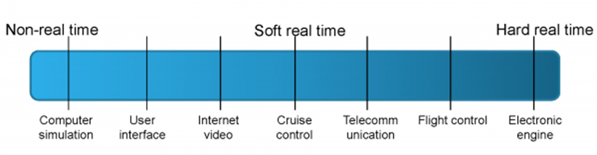

Hình 1. 21 Tổng quan về hệ điều hành thời gian thực

#### **Ứng dụng**

Ưu điểm:

* + Chia sẻ tài nguyên một cách đơn giản: cung cấp cơ chế để phân chia các yêu cầu về bộ nhớ và ngoại vi của MCU
  + Dễ debug và phát triển: Mọi người trong nhóm có thể làm việc một cách độc lập, các lập trình viên thì có thể tránh được các tương tác với ngắt, timer, với phần cứng (cái này mình không khuyến khích lắm vì hiểu được phần cứng vẫn sẽ tốt hơn nhiều)
  + Tăng tính linh động và dễ dàng bảo trì: thông qua API của RTOS,…

Các ứng dụng không cần dùng RTOS

* + Ứng dụng đơn (ứng dụng chỉ có 1 chức năng)
  + Ứng dụng có vòng lặp đơn giản
  + Ứng dụng <32kB

Các ứng dụng cần RTOS

* Ứng dụng nhiều trạng thái máy (States Machine)
* Ứng dụng lớn
* Ứng dụng liên quan tới các tác vụ xử lý nhanh, xử lý ảnh, âm thanh.

Nếu ứng dụng của bạn mà kích thước chương trình lớn dần và độ phức tạp tăng lên thì RTOS sẽ rất hữu dụng trong trường hợp này, lúc đó RTOS sẽ chia các ứng dụng phức tạp thành các phần nhỏ hơn và dễ quản lý hơn.

RTOS được sử dụng rất nhiều khi lập trình ESP32, ESP8266, STM32 và các dòng chip khác.

## **1.6 Tổng quan về Firebase**

### **1.6.1 Khái niệm về Firebase**

Firebase là nền tảng phát triển ứng dụng dành cho thiết bị di động và web, cung cấp cho nhà phát triển nhiều công cụ và dịch vụ giúp họ triển khai các ứng dụng chất lượng cao. Có thể nói  gồm những API đơn giản mạnh mẽ backend hay server.



Hình 1. 22 Cơ sở dữ liệu Firebase

### **1.6.2 Lịch sử phát triển Firebase**

Trở lại những năm 2011, trước khi Firebase là Firebase bây giờ thì nó là một startup, được gọi là Envolve. Envolve cung cấp cho các nhà phát triển một API cho phép tích hợp chức năng trò chuyện trực tuyến vào trang web của họ. Điều thú vị là mọi người đã sử dụng Envolve để truyền dữ liệu ứng dụng chứ không chỉ là tin nhắn trò chuyện đơn thuần.

Các nhà phát triển đang sử dụng Envolve để đồng bộ hóa dữ liệu ứng dụng chẳng hạn như trạng thái trò chơi trong thời gian thực trên người dùng của họ. Điều này đã dẫn dắt những người sáng lập Envolve, James Tamplin và Andrew Lee, tách riêng chat system và the real-time architecture. Vào tháng 4 năm 2012, Firebase được tạo ra dưới dạng công ty riêng biệt Backend-as-a-Service với chức năng thời gian thực. Sau khi được Google mua lại vào năm 2014, Firebase nhanh chóng phát triển thành ứng dụng đa năng của nền tảng di động và web hiện nay.

### **1.6.3 Dịch vụ Firebase**

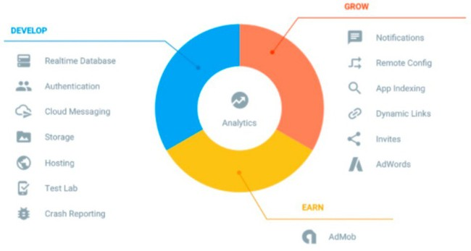

Hình 1. 23 Dịch vụ Firebase

Dịch vụ Firebase được chia thành 2 nhóm:

* Phát triển và thử nghiệm ứng dụng của bạn:
* Realtime Database
* Auth
* Test Lab
* Crashlytics
* Cloud Functions
* Firestore
* Cloud Storage
* Performance Monitoring
* Crash Reporting
* Hosting
* Phát triển và thu hút đối tượng của bạn:
* Firebase Analytics
* Invites
* Cloud Messaging
* Predictions
* AdMob
* Dynamic Links
* Adwords
* Remote Config
* App Indexing

### **1.6.4 Realtime Database**

Firebase Realtime Database là một cloud-hosted NoSQL database cho phép bạn lưu trữ và đồng bộ hóa người dùng trong thời gian thực. Realtime Database thực sự chỉ là một đối tượng JSON lớn mà các nhà phát triển có thể quản lý trong thời gian thực.

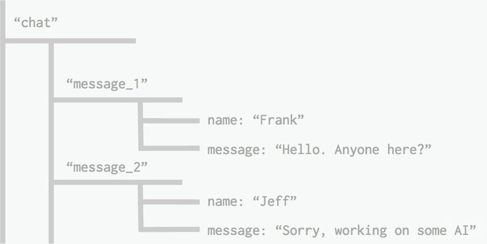

Hình 1. 24 Realtime Database

Chỉ với một API duy nhất, cơ sở dữ liệu Firebase cung cấp cho ứng dụng cả giá trị hiện tại và tương lai của dữ liệu.

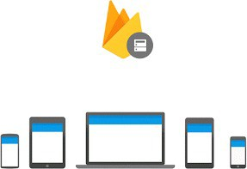

Hình 1.25 Đồng bộ hóa Firebase

Đồng bộ hóa trong thời gian thực giúp người dùng dễ dàng truy cập dữ liệu của họ từ bất kỳ thiết bị nào, có thể là web hoặc thiết bị di động. Cơ sở dữ liệu thời gian thực cũng giúp người dùng có khả năng cộng tác với nhau.

Một lợi ích tuyệt vời khác của Cơ sở dữ liệu thời gian thực là nó chứa mobile và web SDKs, cho phép bạn tạo ứng dụng mà không cần máy chủ.

Khi người dùng của bạn ngoại tuyến, Realtime Database SDKs sử dụng bộ nhớ cache cục bộ trên thiết bị để phân phát và lưu trữ thay đổi. Khi thiết bị trực tuyến, dữ liệu cục bộ sẽ tự động được đồng bộ hóa.

Realtime Database cũng có thể tích hợp với Firebase Authentication để cung cấp quy trình xác thực đơn giản và trực quan.

# **Chương 2: Phân tích và thiết kế hệ thống**

## **2.1 Phân tích hệ thống**

Sau khi hoàn thiện hệ thống báo và chữa cháy thì hệ thống sẽ có những chức năng như sau:

* **Phát hiện lửa:** Module phát hiện lửa sẽ dùng 1 led thu tín hiệu hồng ngoại để bắt tín hiệu hồng ngoại mà ngọn lửa phát ra, một dấu hiệu rõ ràng của sự cháy. Cảm biến có một biến trở để điều chỉnh độ nhạy cho cảm biến. Khi đạt được một ngưỡng nhất định nào đấy thì cảm biến sẽ báo cho hệ thống có cháy để tiến hành xử lí kịp thời khi có chay xảy ra.
* **Phát hiện khói:** Module cảm biến khí gas MQ2 sẽ kiểm tra chất lượng không khí bên trong căn phòng của bạn, thích hợp để phát hiện khí gas. MQ2 sử dụng phần tử SnO2 có độ dẫn điện thấp hơn trong không khí sạch, khi khí dễ cháy tồn tại, cảm biến có độ dẫn điện cao hơn, nồng độ chất dễ cháy càng cao thì độ dẫn điện của SnO2 sẽ càng cao được tương ứng chuyển đổi thành mức tín hiệu điện.
* **Bật Led đỏ khi có cháy nổ xảy ra:** Giúp cảnh báo cháy nổ.
* **Bật máy bơm khi phát hiện lửa:** Khi hệ thống phát hiện tín hiệu lửa thì máy bơm sẽ được bật tự động để có thể dập lửa nhanh chóng hơn.
* **Cửa sổ sẽ tự động được mở:** Sau khi hệ thống phát hiện được tín hiệu lửa, gas (khói) thì cửa sổ sẽ tự động được mở để tránh trường hợp bị ngất do khó thở.
* **Hiển thị thông báo lên App và gửi tin nhắn về email:** Sau khi phát hiện cháy thì hệ thống sẽ thông báo cho người dùng trên App và gửi tin nhắn về cho email của người dùng để nhanh chóng có biện pháp kịp thời xử lí tránh cháy nổ lan rộng và nguy hiểm hơn.
* **Báo còi kêu:** Khi phát hiện cháy nổ xảy ra thì còi sẽ được bật cho đến khi không còn tín hiệu nguy hiểm của lửa, gas(khói) để cảnh báo cho người dân nhanh chóng xử lí cháy nổ cũng như để chạy khỏi nơi nguy hiểm khi cháy nổ lớn xảy ra.
* **Hiển thị thông số lên màn hình LCD:** màn hình sẽ hiển thị các thông số của cảm biến lửa, gas(khói) khi có điện và hiển thị cảnh báo khi có cháy nổ xảy ra.
* **Mở (đóng) cửa sổ bằng App:** Việc sử dụng App sẽ giúp chúng ta không cần di chuyển để mở (đóng) cửa sổ mà có thể điều khiển trực tiếp qua App.
* **Mở (đóng) cửa sổ bằng nút bấm:** Giúp chúng ta có thể mở ( đóng) cửa dễ dàng chỉ bằng 1 nút bấm (Khi cửa đóng thì sẽ mở và ngược lại).
* **Ngắt cảnh báo**
* **Cuộc gọi khẩn**

Các khối trong thiết bị:

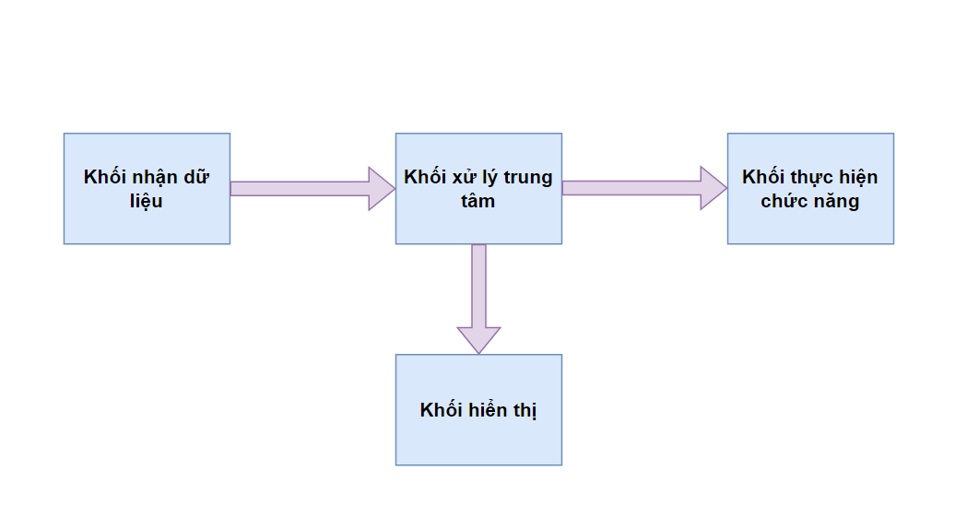

Hình 2. 1 Sơ đồ khối của thiết bị

Khối nhận dữ liệu nhận giá trị các cảm biến rồi chuyển dữ liệu đó cho khối xử lý trung tâm. Từ khối xử lý trung tâm dữ liệu sẽ được xử lý và gửi tới các khối hiển thị và khối thực hiện chức năng.

## **2.2 Thiết kế hệ thống**

### **2.2.1 Sơ đồ hệ thống**

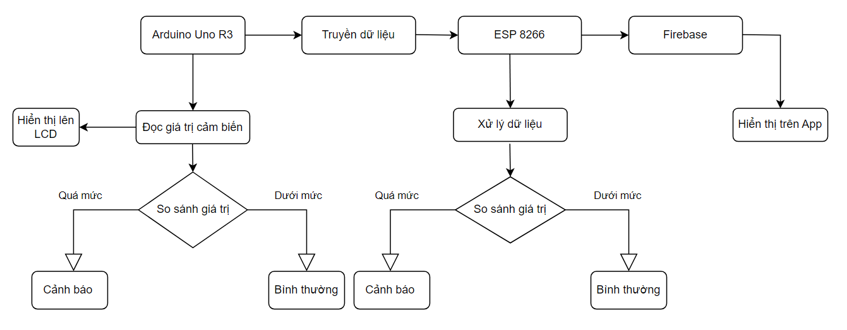

Hình 2. 2 Sơ đồ hệ thống

Về thiết kế phần mềm, trong hệ thống gồm 2 đoạn mã chạy trên 2 thiết bị đó là Arduino Uno R3 và NodeMCU ESP8266.

* Trên Arduino Uno R3: Các đoạn mã dựa trên nền tảng hệ điều hành thời gian thực FreeRTOS. Gồm các task và hàng đợi.
* Task thứ nhất: nhiệm vụ là đọc dữ liệu từ các cảm biến khí gas và cảm biến lửa, hiển thị giá trị khí gas đọc được lên màn hình LCD. Đồng thời gửi các dữ liệu đọc từ cảm biến đó vào hàng đợi và gửi các dữ liệu cảm biến đó qua cổng Serial sang cho ESP8266.

TaskHandle_t xReadss;

xTaskCreate(taskReadss, "readss", 128, NULL, 2, &xReadss);

* Task thứ hai: nhiệm vụ của task thứ hai là đọc dữ liệu từ các hàng đợi mà Task thứ nhất đã ghi vào. Tiếp theo đó là xử lý các dữ liệu này theo các giá trị định sẵn để đưa ra các cảnh báo nếu dữ liệu cảm biến vượt quá ngưỡng. Task thứ 2 còn có một chức năng nữa là hiển thị trạng thái của môi trường lên dòng thứ hai của màn hình LCD.

TaskHandle_t xHandler;

xTaskCreate(taskHandler, "handler", 128, NULL, 1, &xHandler);

* Hàng đợi queue 1, queue 2: Nhận các giá trị của cảm biến ghi vào. Được khởi tạo với một phần tử bên trong và kích thước phần từ theo kiểu INT. Cụ thể là giá trị cảm biến khí gas ghi vào hàng đợi queue 1, giá trị cảm biến lửa ghi vào hàng đợi queue 2.

QueueHandle_t queueGas;

QueueHandle_t queueFlame;

queueGas = xQueueCreate(1, sizeof(int));

queueFlame = xQueueCreate( 1, sizeof(int));

* Trên NodeMCU ESP8266: Các đoạn mã lập trình nhúng C++ với chức năng chính:
* Khởi tạo kết nối từ ESP8266 tới mạng wifi và kết nối tới Internet.
* Thiết lập và duy trì kết nối tới FireBase.
* Đọc và xử lý dữ liệu từ cổng Serial do Task thứ nhất của Uno R3 truyền sang.
* Xử lý dữ liệu, phân tích và gửi dữ liệu lên FireBase để đồng bộ trên ứng dụng điện thoại

### **2.2.2 Biểu đồ ca sử dụng**

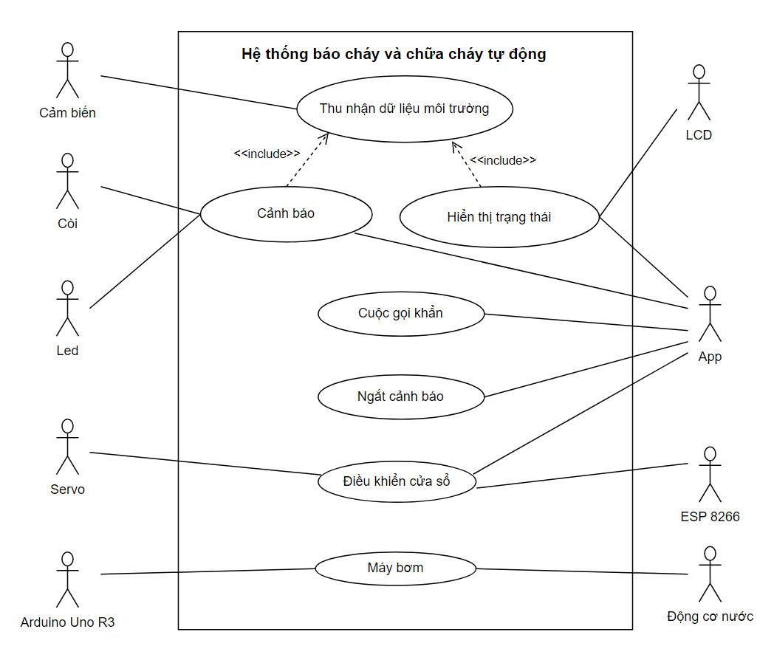

Hình 2. 3 Biểu đồ use case tổng quát

### **2.2.3 Đặc tả các ca sử dụng**

Bảng 2. 1 Đặc tả ca sử dụng “Hiển thị trạng thái”

|  |  |
| --- | --- |
| Ca sử dụng | Hiển thị trạng thái |
| Tác nhân | * Cảm biến MQ2 * Cảm biến lửa. * App * LCD |
| Mô tả | Cảm biến lửa và cảm biến MQ2 sẽ thu nhận dữ liệu từ môi trường bên ngoài để hiện thị trạng thái trên LCD và trên ứng dụng App. |
| Điều kiện trước | Thiết bị kết nối ổn định, các cảm biến hoạt động, các chân mạch phải nối đúng. |
| Luồng sự kiện chính | 1. Các cảm biến nhận giá trị môi trường 2. Uno R3 đọc giá trị cảm biến 3. Uno R3 hiển thị lên màn hình LCD 4. Uno R3 truyền dữ liệu sang ESP 8266 5. ESP 8266 truyền dữ liệu lên Firebase sau đó Firebase gửi dữ liệu về App 6. App hiển thị dữ liệu |
| Luồng sự kiện phụ | 1. Cảm biến không nhận được giá trị môi trường, LCD không hiển thị giá trị nếu không có giá trị 2. ESP 8266 mất kết nối, Ứng dụng App hiển thị lần cuối ESP 8266 kết nối tới. |
| Điều kiện sau | Các giá trị và trạng thái môi trường được hiển thị |
| Yêu cầu đặc biệt | Không có. |

Bảng 2. 2 Đặc tả ca sử dụng “Cảnh báo”

|  |  |
| --- | --- |
| Ca sử dụng | Cảnh báo |
| Tác nhân | * App * Arduino Uno R3 * ESP 8266 |
| Mô tả | Cảm biến lửa và MQ2 thu nhận các giá trị của môi trường và thấy vượt ngưỡng an toàn sau đó cảnh báo nguy cơ cháy nổ tới người dùng. |
| Điều kiện trước | Thiết bị kết nối ổn định, các cảm biến hoạt động. |
| Luồng sự kiện chính | 1. Các cảm biến nhận giá trị môi trường 2. Uno R3 phát hiện giá trị vượt quá ngưỡng cho phép 3. Phát ra tín hiệu cảnh báo (còi và đèn led) 4. Arduino truyền dữ liệu sang ESP 8266 5. ESP 8266 xử lý và truyền dữ liệu lên Firebase 6. App nhận và xử lý dữ liệu từ Firebase 7. App gửi thông báo về email và trung tâm thông báo điện thoại |
| Luồng sự kiện phụ | Không có |
| Điều kiện sau | Đưa ra cảnh báo tới người dùng |
| Yêu cầu đặc biệt | Không có. |

Bảng 2. 3 Đặc tả ca sử dụng “ Kích hoạt bơm nước ” chữa cháy

|  |  |
| --- | --- |
| Ca sử dụng | Kích hoạt bơm nước |
| Tác nhân | * Cảm biến lửa * Arduino Uno R3 * Máy bơm |
| Mô tả | Khi hệ thống phát hiện lửa thì sẽ tự động bơm nước để dập lửa |
| Điều kiện trước | Thiết bị kết nối ổn định, các cảm biến hoạt động. |
| Luồng sự kiện chính | 1. Cảm biến lửa nhận giá trị môi trường 2. Uno R3 phát hiện giá trị vượt quá ngưỡng cho phép 3. Arduino Uno R3 sẽ điều khiển bật máy bơm lên |
| Luồng sự kiện phụ | Không có |
| Điều kiện sau | Máy bơm sẽ bơm nước tới khi ngưỡng an toàn |
| Yêu cầu đặc biệt | Không có. |

Bảng 2. 4 Đặc tả ca sử dụng “Ngắt cảnh báo”

|  |  |
| --- | --- |
| Ca sử dụng | Ngắt cảnh báo |
| Tác nhân | * App * ESP 8266 * Arduino Uno R3 |
| Mô tả | Khi người dùng muốn ngắt cảnh báo , người dùng sẽ sử dụng button vật lý hoặc button ảo trên App |
| Điều kiện trước | Thiết bị kết nối ổn định, các cảm biến hoạt động. |
| Luồng sự kiện chính | 1. Người dùng ấn button ngắt cảnh báo  2. App yêu cầu lên Firebase  3. ESP8266 nhận yêu cầu từ Firebase  4. ESP8266 gửi yêu cầu qua Arduino Uno R3  5. Arduino Uno R3 thực hiện chức năng ngắt cảnh báo (Tắt còi, tắt led) |
| Luồng sự kiện phụ | Không có |
| Điều kiện sau | Còi và led được đưa về trạng thái ban đầu |
| Yêu cầu đặc biệt | Không có. |

Bảng 2. 5 Đặc tả ca sử dụng “Cuộc gọi khẩn”

|  |  |
| --- | --- |
| Ca sử dụng | Cuộc gọi khẩn |
| Tác nhân | * App * Người dùng |
| Mô tả | Khi người dùng cần hỗ trợ từ lực lượng chữa cháy sẽ thực hiện cuộc gọi khẩn cấp |
| Điều kiện trước | App hoạt động bình thường |
| Luồng sự kiện chính | 1.Người dùng ấn vào cuộc gọi khẩn  2.App sẽ thực hiện cuộc gọi và liên lạc tới lực lượng chữa cháy |
| Luồng sự kiện phụ | Không có |
| Điều kiện sau | Kết nối cuộc gọi tới lực lượng chữa cháy |
| Yêu cầu đặc biệt | Không có. |

Bảng 2. 6 Đặc tả ca sử dụng “ Điều khiển cửa sổ (bằng app)”

|  |  |
| --- | --- |
| Ca sử dụng | Điều khiển cửa sổ (bằng app) |
| Tác nhân | * Người dùng * App * ESP 8266 * Cửa sổ |
| Mô tả | Khi người dùng muốn mở cửa hay đóng cửa thì sẽ sử dụng nút bấm hoặc sử dụng App để điều khiển |
| Điều kiện trước | Có kết nối wifi ổn định, nút bấm hoạt động bình thường |
| Luồng sự kiện chính | 1. App sẽ nhận lệnh từ người dùng khi muốn mở (đóng) cửa sổ 2. ESP 8266 sẽ nhận lệnh từ App để mở (đóng) cửa sổ 3. Cửa sổ sẽ mở (đóng) |
| Luồng sự kiện phụ | Không có |
| Điều kiện sau | Cửa sẽ mở (đóng) theo điều khiển của người dùng |
| Yêu cầu đặc biệt | Không có. |

Bảng 2. 7 Đặc tả ca sử dụng “ Điều khiển cửa sổ (bằng nút bấm ) ”

|  |  |
| --- | --- |
| Ca sử dụng | Điều khiển cửa sổ (bằng nút bấm) |
| Tác nhân | * Người dùng * ESP 8266 * Cửa sổ |
| Mô tả | Khi người dùng muốn mở cửa hay đóng cửa thì sẽ sử dụng nút bấm để điều khiển |
| Điều kiện trước | Nút bấm hoạt động bình thường, đường dây kết nối ổn định, có điện, có kết nối wifi ổn định. |
| Luồng sự kiện chính | 1. Người dùng sẽ bấm nút (khi cửa sổ đang mở thì sẽ đóng và ngược lại) 2. Nút bấm sẽ gửi tín hiệu lên ESP 8266 để điều khiển cửa sổ 3. ESP 8266 sẽ mở cửa sổ khi cửa sổ đang đóng và ngược lại |
| Luồng sự kiện phụ | Không có |
| Điều kiện sau | Cửa sẽ mở (đóng) theo điều khiển của người dùng |
| Yêu cầu đặc biệt | Không có. |

### **2.2.4 Biểu đồ tuần tự**

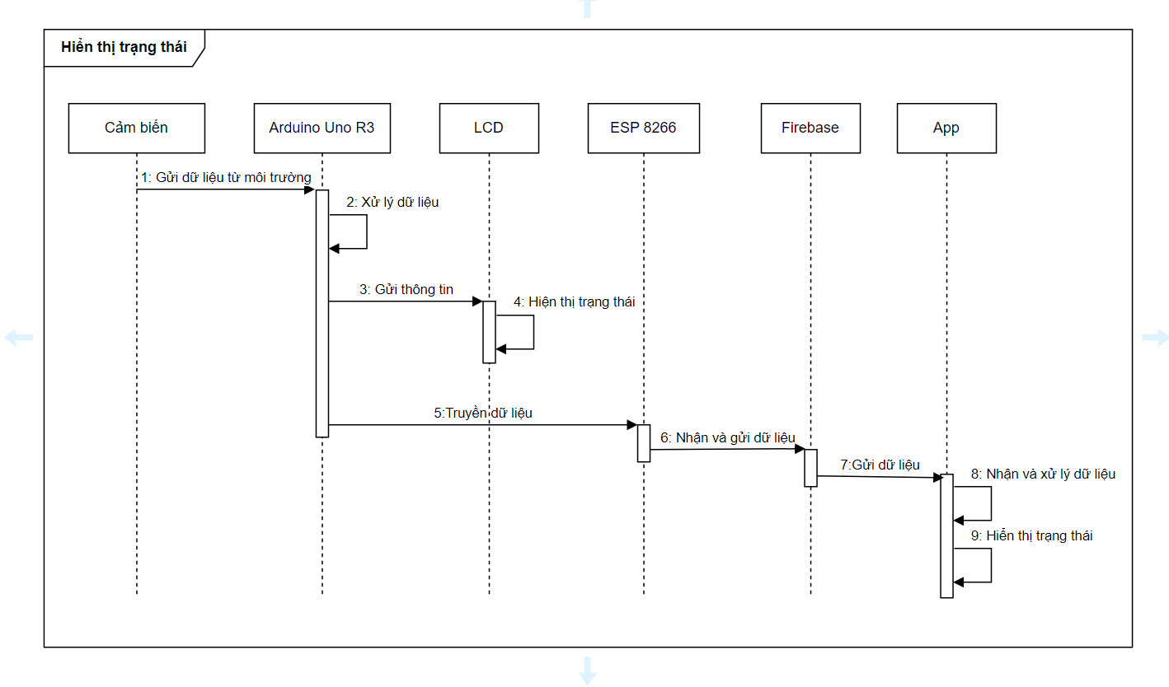

Hình 2. 4 Biểu đồ tuần tự “ Hiển thị trạng thái ”

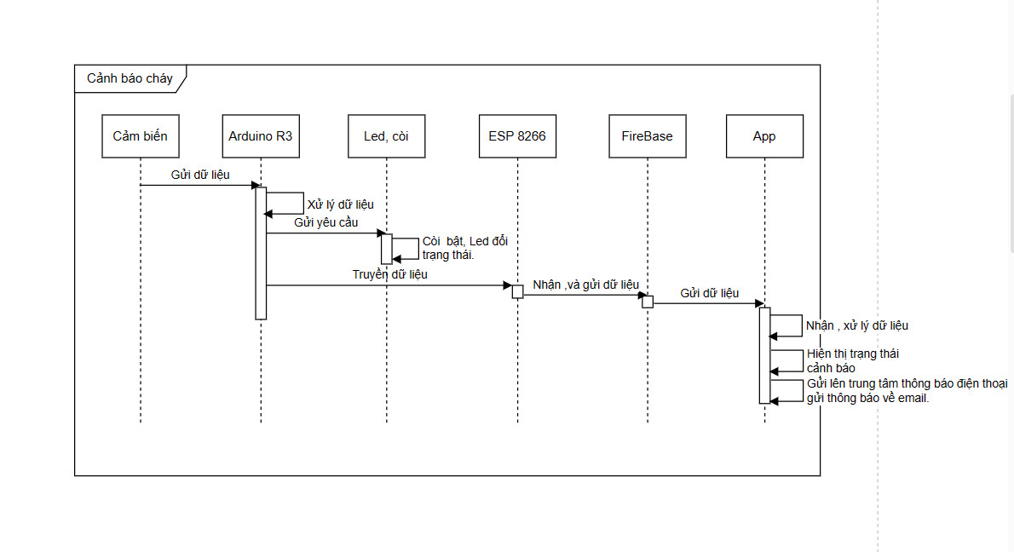

Hình 2. 5 Biểu đồ tuần tự “ Cảnh báo cháy ”

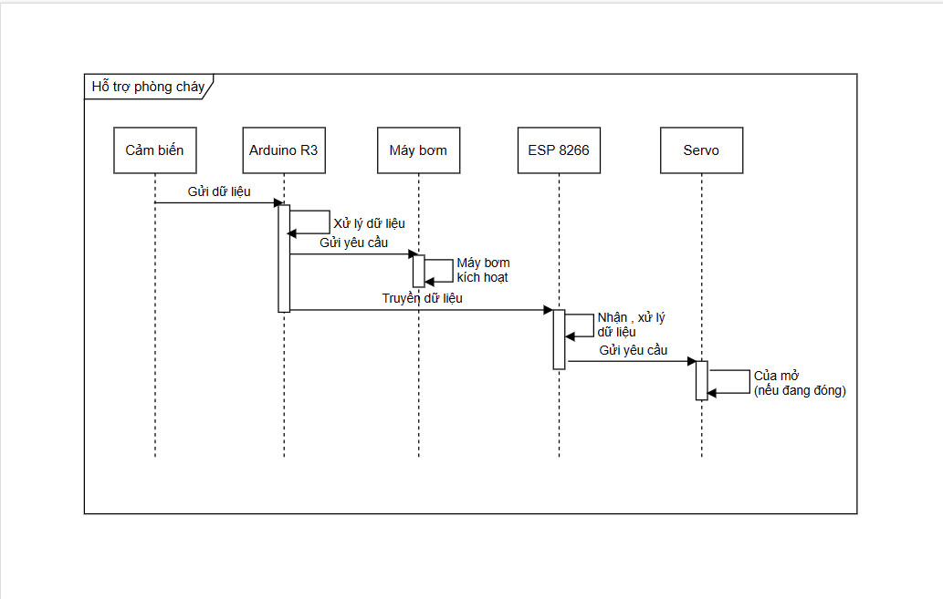

Hình 2. 6 Biểu đồ tuần tự “Phòng cháy”

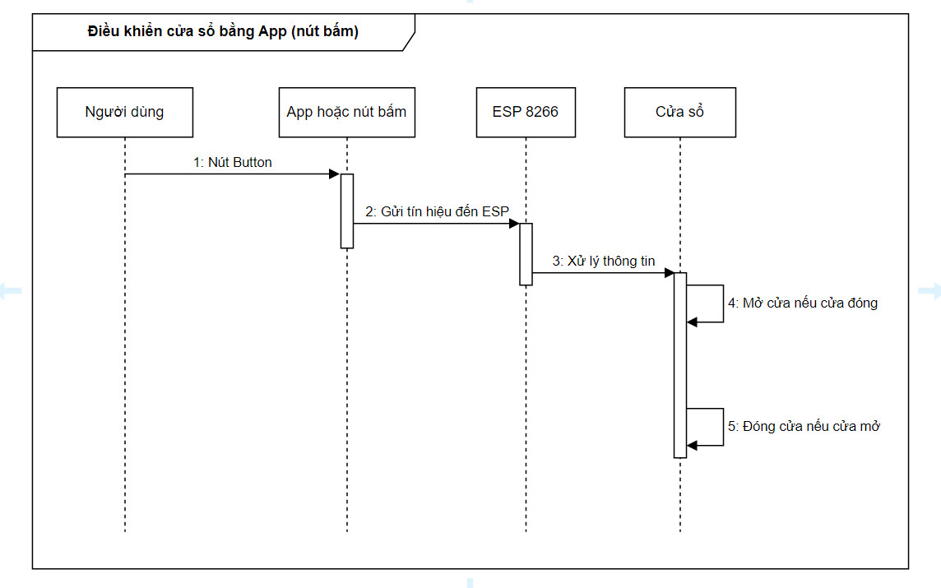

Hình 2. 7 Biểu đồ tuần tự “Điều khiển cửa sổ bằng App (nút bấm)”

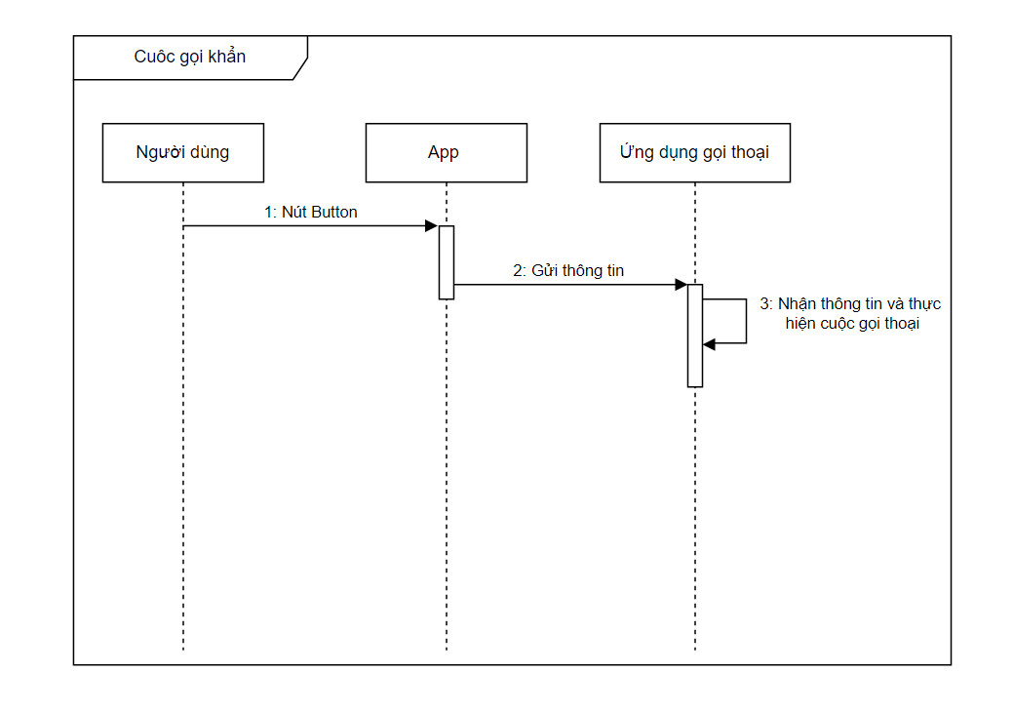

Hình 2. 8 Biểu đồ tuần tự “Cuộc gọi khẩn”

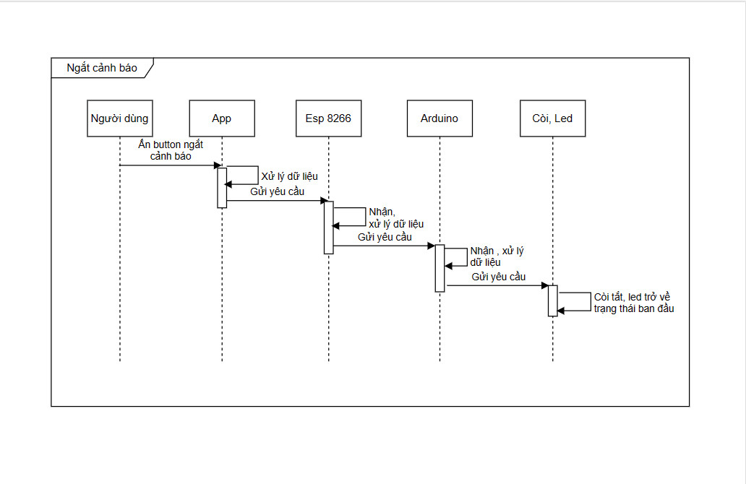

Hình 2. 9 Biểu đồ tuần tự “Ngắt cảnh báo”

### **2.2.5 Sơ đồ thuật toán**

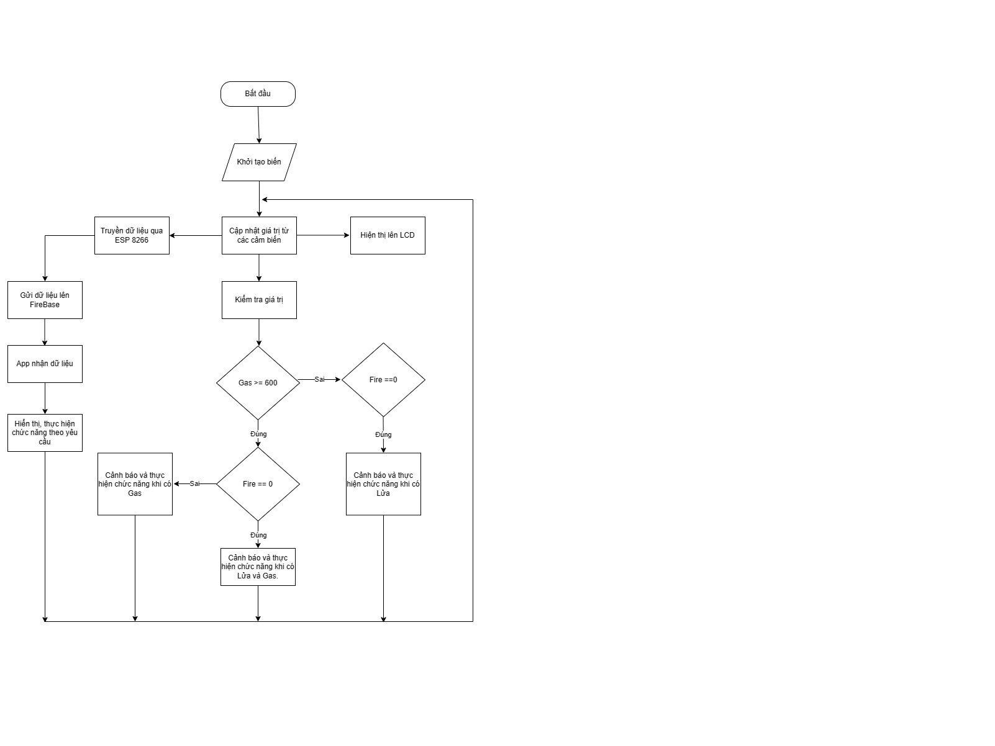

Hình 2. 10 Sơ đồ thuật toán

**Mô tả quy trình:**

Khi bắt đầu, Arduino sẽ khởi tạo các biến cần thiết, và nhận các giá trị từ cảm biến gắn vào các biến và hiển thị ra LCD và gửi sang esp8266, esp 8266 nhận và xử lý dữ liệu rồi gửi dữ liệu lên FireBase. App sẽ lấy dữ liệu từ FireBase, xử lý và hiển thị.

* Chương trình sẽ so sánh giá trị cảm biến gas hoặc khói với giá trị cho trước nếu vượt qua giá trị tức là có gas hoặc khói (nếu >= 600 tức là có khí gas)
* Tiếp tục so sánh nếu cảm biến lửa đang xuất giá trị 0 (tức là có lửa) lập tức sẽ khởi động chức năng chống cháy và báo động cho cả gas và lửa.
* Nếu giá trị của cảm biến lửa là 1 (không có lửa) chương trình sẽ khởi động chức năng chống cháy và báo động cho gas.
* Nếu giá trị cảm biến gas dưới 600 (không có khói hoặc gas) chương trình sẽ tiếp tục lấy giá trị của cảm biến lửa.
* Nếu giá trị cảm biến lửa là 0 thì chương trình sẽ khởi động chức năng chống cháy và báo động với lửa.
* Nếu giá trị cảm biến là 1 (tức là không ghi nhận lửa và gas trong khu vực) thì chương trình sẽ tiếp tục chạy bình thường.

# **Chương 3: Thực nghiệm**

## **Mô hình thiết bị thực tế:**

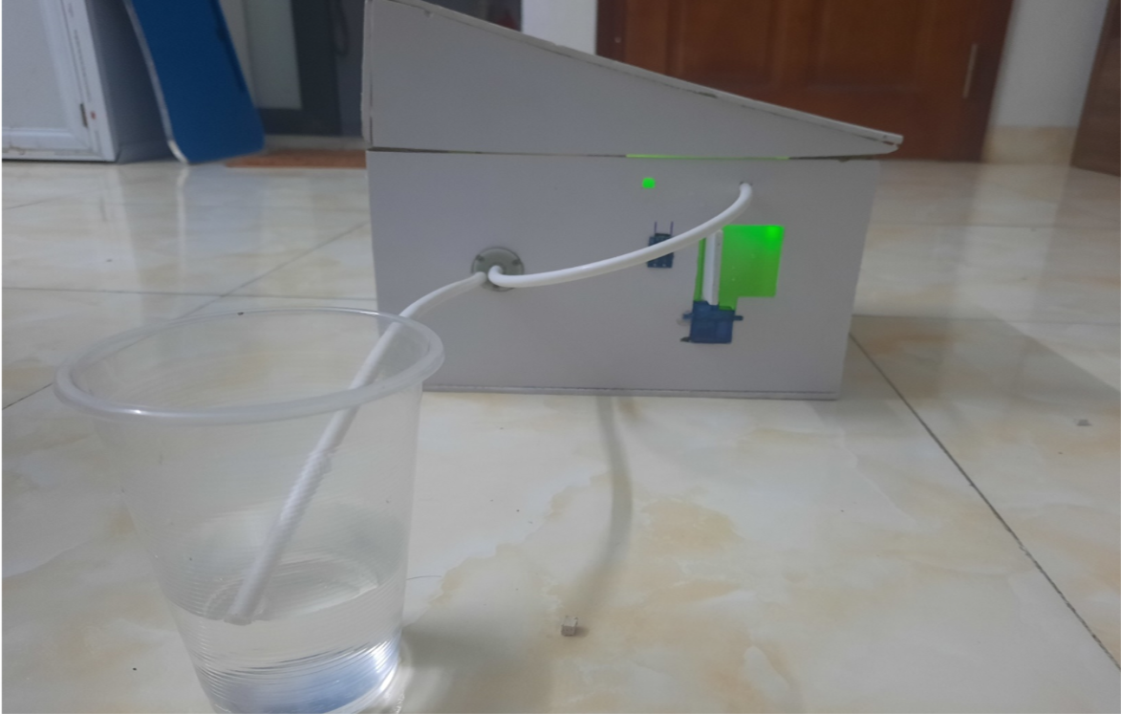

Bảng 3. 1 Mô hình thực tế bên ngoài

Hệ thống gồm 2 vùng: bên ngoài hệ thống sẽ gồm vùng chứa nước và ống dẫn nước, bên trong hệ thống là vùng lắp đặt hệ thống.

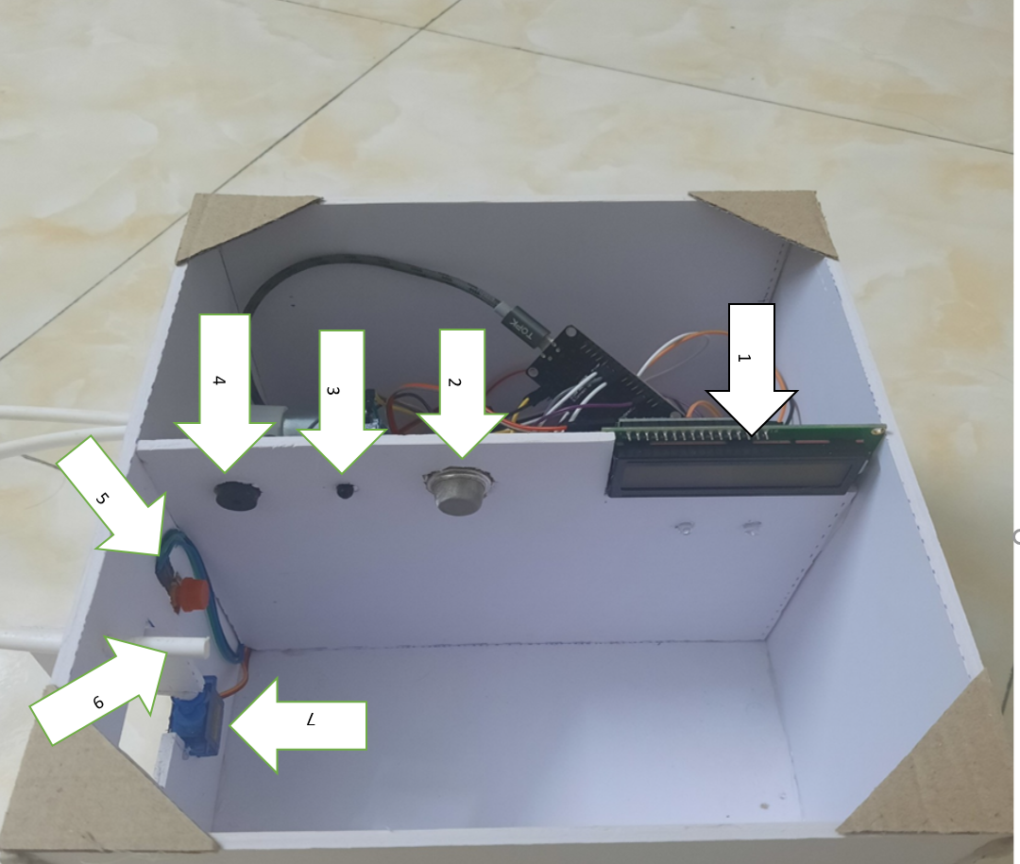

Bảng 3. 2 Mô hình thực tế

- Thiết bị được thể hiện trên hình vẽ:

1. Màn hình LCD

2. Cảm biến MQ2

3. Cảm biến lửa

4. Còi báo động

5. Button

6. Vòi phun nước

7. Servo

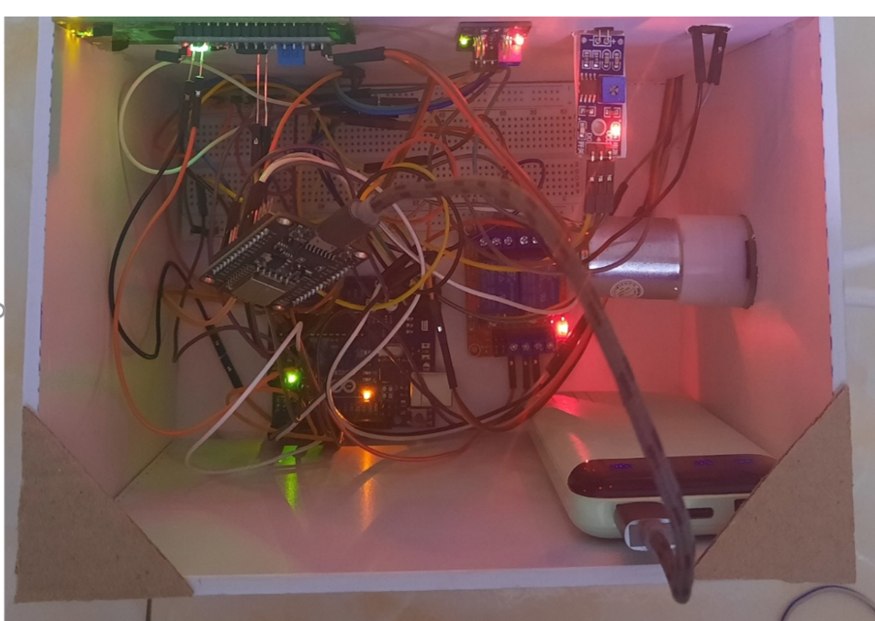

Bảng 3. 3 Lắp đặt mạch bên trong hệ thống

Các thiết bị được kết nối với nhau thông qua một hệ thống dây nối và một Bread Board. Hệ thống mạch thực tế được lắp đặt tương tự sơ đồ nguyên lý.

Nguồn điện của máy bơm được dùng điện 5v từ cổng Arduino , kết nối và được chuyển đổi qua Relay.

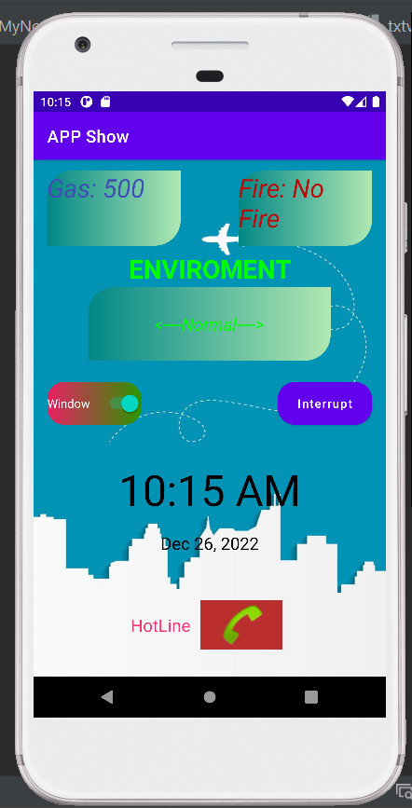

Bảng 3. 4 Giao diện App

Giao diện App gồm có các trường hiển thị thông tin:

* Trường hiển thị khí gas (khói), lửa.
* Trường hiển thị trạng thái môi trường.
* Trường hiển thị ngày giờ.
* Button chức năng điều khiển cửa sổ.
* Button chức năng ngắt cảnh báo.
* Button chức năng cuộc gọi khẩn.

**3.2 Thực nghiệm các chức năng:**

### **3.2.1 Chức năng hiển thị trên LCD**

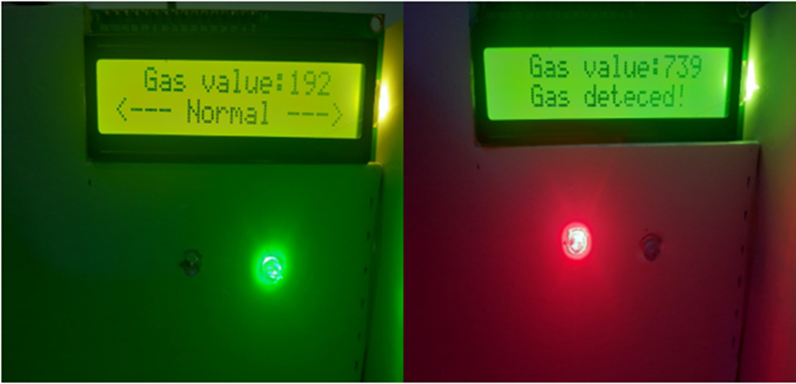

Bảng 3. 5 LCD hiển thị giá trị Gas và trạng thái của môi trường

-Lúc ở trạng thái bình thường LCD hiển thị ở giá trị Normal, đèn led xanh sang thể hiện trạng thái môi trường bình thường.

-Lúc phát hiện rò rỉ khí Gas LCD hiển thị “ Gas Dectected“ , phát hiện lửa LCD hiển thị “ Fire Detecd “ , phát hiện đồng thởi cả Gas và Lửa thì LCD hiển thị “ Warning”, đồng thời led xanh tắt , và led đỏ được bật lên hiển thị trạng thái môi trường đang ở mức cảnh báo.

### **3.2.2Chức năng hiển thị trên app**



Bảng 3. 6 Giao diện app khi trạng thái môi trường ở mức bình thường

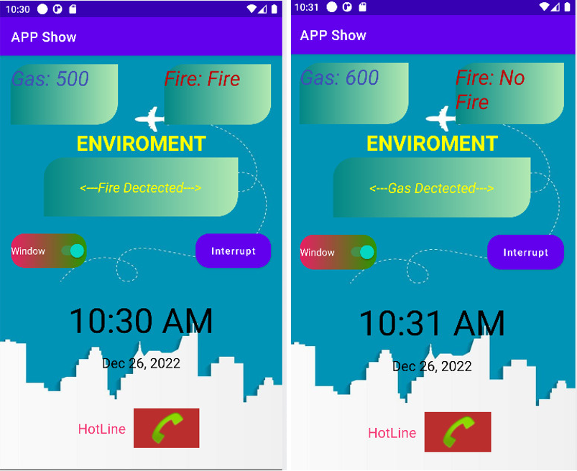

Bảng 3. 7 Giao diện App khi môi trường có lửa hoặc gas

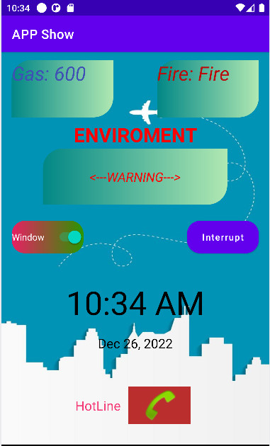

Bảng 3. 8 Giao diện App khi môi trường ở mức nguy hiểm

### **3.2.3 Chức năng đóng, mở cửa (tự động, thông qua button, App)**

* Tự động mở cửa (Trạng thái môi trường ở mức cảnh báo)

Khi môi trường ở mức cảnh báo: phát hiện lửa, khí gas, khói hoặc đồng thời cả 3 thì cửa sổ sẽ được mở tự động ra.

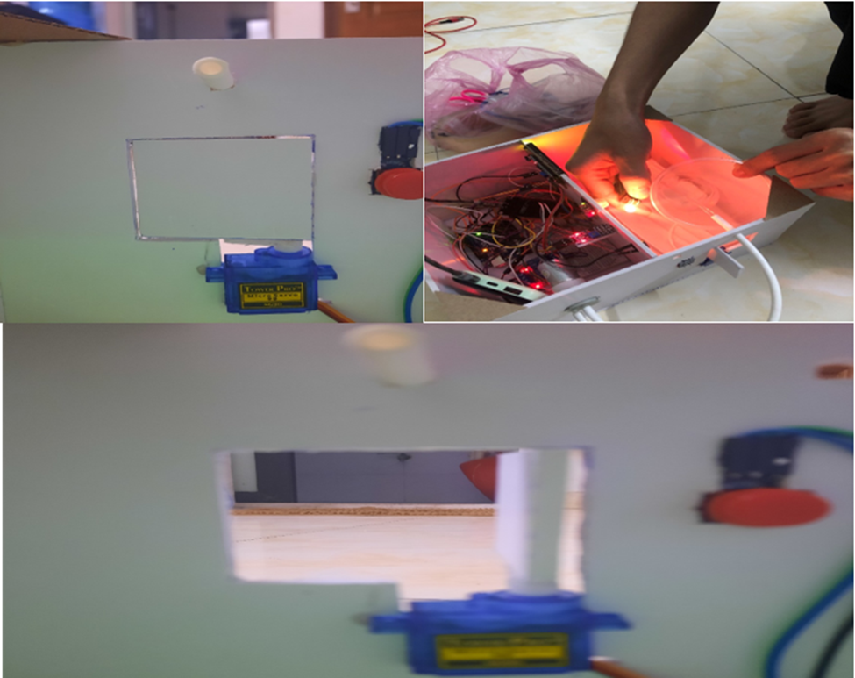

Bảng 3. 9 Mở cửa tự động

* Điều khiển cửa qua app.

Khi người dùng muốn điều khiển cửa sổ từ xa thì người dùng có thể sử dụng app bằng cách ấn lên button ảo trên app theo nhu cầu của người dùng. Nếu trạng thái button hiển thị là Close thì cửa sổ sẽ được đóng lại, nếu trạng thái button hiển thị là Open thì cửa số sẽ được mở ra.

* Điều khiển cửa qua button

Người dùng điều khiển cửa sổ qua button : khi người dùng ấn button 1 lần , nếu cửa sổ đang đóng thì cửa sẽ được mở ra, còn nếu cửa sổ đang mở thì cửa sẽ được đóng lại.

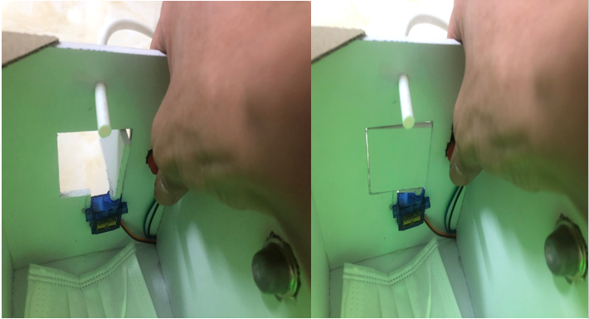

Bảng 3. 10 Điều khiển cửa qua Button

### **3.1.4 Chức năng phun nước tự động**

Khi phát hiện lửa, đồng thời lửa khói và Gas thì động cơ nước sẽ tự động hoạt động và phun nước hỗ trợ phòng cháy một cách nhanh chúng.

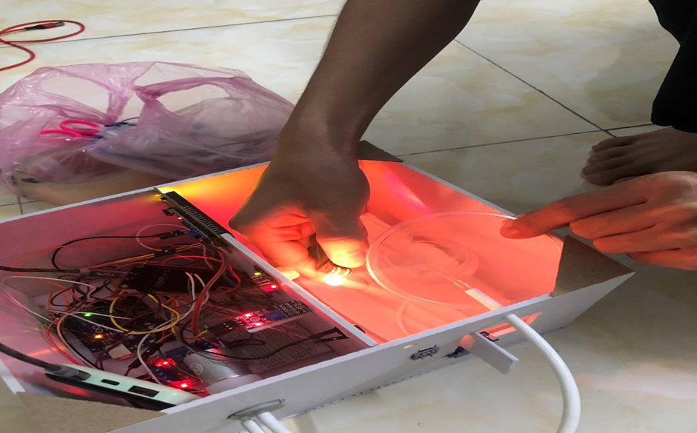

Bảng 3. 11 Phun nước tự động

### **3.1.5 Chức năng cảnh báo (còi báo động, trung tâm thông báo điện thoại, email *)***

* Còi báo động: khi môi trường ở mức cảnh báo còi báo động sẽ được kích hoạt và kêu liên tục cho đến khi môi trường ở trạng thái bình thường

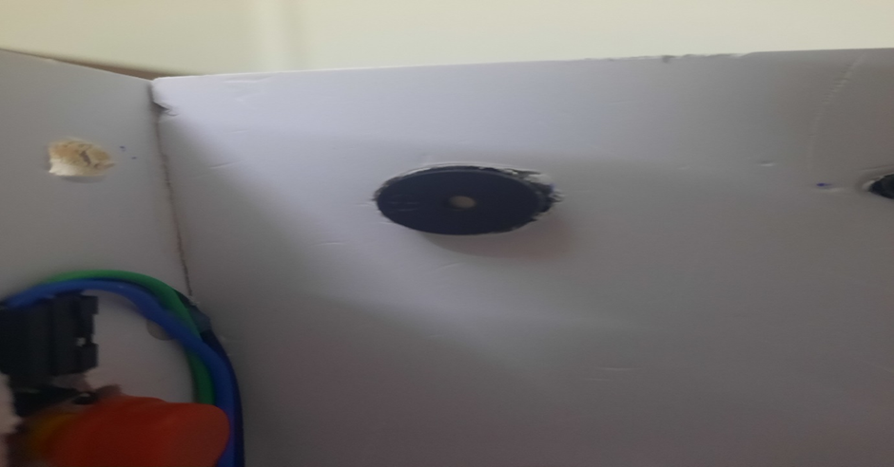

Bảng 3. 12 Còi cảnh báo tự động

* Trung tâm thông báo điện thoại

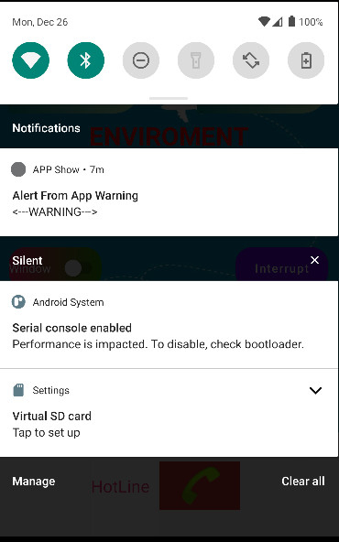

Bảng 3. 13 App thông báo trong trung tâm thông báo của điện thoại

App cho phép thông báo ngay lập tức tới người dùng thông qua màn hình khoá và trong trung tâm thông báo, ngay cả khi ứng dụng không được bật.

* Email

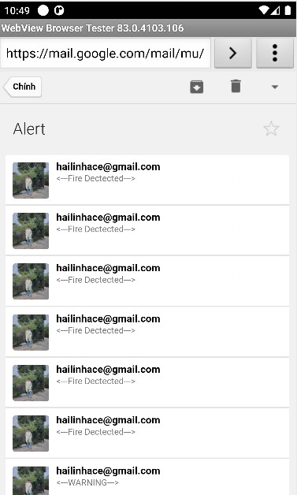

Bảng 3. 14 App gửi thông báo về email

Ngoài tính năng cảnh báo trên ứng dụng, thiết bị còn có thể gửi email cảnh báo tới người dùng giúp đa dạng hoá hình thức cảnh báo, sớm phát hiện nguy cơ cháy nổ.

## **3.2 Đánh giá tổng quan hệ thống**

Hệ thống về cơ bản thực hiện được các chức năng đề ra như mục tiều ban đầu: Hệ thống cảnh báo và chữa cháy tư động bao gồm các chức năng cảnh báo, hiển thị, chức năng đóng mở cửa, chức năng phun nước tự động. Các thiết bị và cảm biến hoạt động tương đối tốt, đảm bảo các mục tiêu ban đầu đề ra. Sản phẩm tương đối hoàn thiện và có thể áp trên thực tế với các chức năng tương tư, thiết bị có các công suất lớn.

Tuy nhiên do thời gian nghiên cứu, triển khai hạn chế và chi phí thực hiện đề tài còn hạn hẹp nên đề tài mặc dù hoàn thành nhưng vẫn còn nhiều điểm cần khắc phục và cải thiện.

# **KẾT LUẬN**

## **Kết quả đạt được:**

- Đạt được mục tiêu đề ra, giải quyết được các bài toán liên quan đến đề tài.

- Các chức năng hoạt động đúng như thiết kế ban đầu của nhóm.

- Nhóm đã xây dựng được hệ thống báo và chữa cháy với những chức năng như:

* Hiển thị trạng thái của môi trường.
* Cảnh báo cho người dùng về các nguy cơ cháy nổ.
* Sử dụng App cho việc theo dõi, lưu trữ dữ liệu và cảnh báo.
* Đa dạng hình thức cảnh báo như trên màn hình LCD, thiết bị, ứng dụng, email.
* Chữa cháy kịp thời khi có lửa xảy ra bằng máy bơm
* Mở cửa sổ ngay khi có lửa, khí gas (khói) để tránh tình trạng ngạt thở do thiếu Oxi
* Có thể đóng mở cửa sổ bằng ứng dụng hoặc sử dụng nút bấm khi cần thiết.

- Thiết thực với thực tế hiện nay.

## **Hạn chế:**

* Thiết bị cảm biến còn chưa thực sự tốt nên hệ thống khi hoạt động có độ delay.
* Phạm vi sử dụng của thiết bị ở quy mô nhỏ.
* Thiết bị có hiệu suất chưa cao nên chưa có được những kết quả thông số cũng như xử lí chính xác nhất.

## **Hướng phát triển:**

* Phát triển hệ thống để lấy dữ liệu thống kê kết quả của biểu đồ để lưu kết quả qua ứng dụng Web
* Có thể tùy chỉnh ngưỡng cảnh báo ngay trên app để có thể áp dụng cho các trường hợp khác nhau phù hợp với mục đích của người sử dụng.
* Thiết kế thêm công tắc khẩn phòng trường hợp mất kết nối wifi hay còi báo cháy bị hỏng hóc, hay nhà có nhiều phòng…
* Thiết kế đầu bơm nhiều loại hơn thích hợp cho mỗi điều kiện môi trường khác nhau, ví dụ như khí CO2 cho những nơi chứa thiết bị, máy móc hay như hóa chất ướt dùng để chữa cháy hiệu quả cho khu vực bếp khách sạn, nhà hàng, …và 1 số loại chất khác nữa
* Phát triển và mở rộng phạm vi chữa cháy như trường học, khu chung cư
* Cải tiến thêm hiệu suất của hệ thống để đánh giá cũng như chữa cháy kịp thời khi có hỏa hoạn xảy ra.
* Phát triển thêm các chức năng phát hiện cũng như chữa cháy đáp ứng được với nhu cầu và sự phát triển của thời đại.

## **Kết luận chung:**

Như vậy, qua phân tích và nghiên cứu thì không thể phủ nhận tầm quan trọng cũng như lợi ích của một hệ thống báo và chữa cháy tự động mang lại. Thông qua nghiên cứu đề tài “ **Hệ thống báo và chữa cháy tự động** ” của môn học **Thiết Kế Hệ Thống Nhúng** chúng em đã xây dựng được sản phẩm múc đích góp phần phòng chống cũng như làm giảm các tình huống do hỏa hoạn gây ra. Trên đây, Chúng em đã đưa ra các bộ phận, hệ thống thuộc một hệ thống PCCC hoàn chỉnh. Mỗi bộ phận của hệ thống đảm nhiệm một vai trò không thể thiếu. Hệ thống PCCC này là tổng hợp các biện pháp báo cháy và chữa cháy cho hộ gia đình nhằm hạn chế tối đa nguy cơ bùng phát cháy nổ, mang lại lợi ích to lớn trong việc bảo vệ người và tài sản trong khu vực. Nó giúp phát hiện nguy cơ cháy và chữa cháy kịp thời. Chúng sẽ là phương án để đảm bảo an toàn tính mạng cho gia đình, tài sản của mọi người khi xảy ra sự cố.

Tuy sản phẩm có những hạn chế nhưng về mặt cơ bản đã đáp ứng được yêu cầu đề ra với những chức năng cơ bản.

# **TÀI LIỆU THAM KHẢO**

1. [*http://canhsatpccc.gov.vn/ArticlesList/tabid/192/cateid/1172/language/vi- VN/default.aspx*](http://canhsatpccc.gov.vn/ArticlesList/tabid/192/cateid/1172/language/vi-%20%20%20%20%20%20%20VN/default.aspx)
2. [*https://dientutuonglai.com/tim-hieu-arduino.html*](https://dientutuonglai.com/tim-hieu-arduino.html)
3. [*https://bloglaptrinh.info/7-buoc-truyen-nhan-du-lieu-esp8266-voi-firebase/*](https://bloglaptrinh.info/7-buoc-truyen-nhan-du-lieu-esp8266-voi-firebase/)
4. [*https://123docz.net/document/4797764-tu-hoc-freertos-he-dieu-hanh-thoi-gian- thuc.htm*](https://123docz.net/document/4797764-tu-hoc-freertos-he-dieu-hanh-thoi-gian-%20%20%20thuc.htm)
5. [https://wiki.matbao.net/firebase-la-gi-giai-phap-lap-trinh-khong-can-backend-tu- google/](https://wiki.matbao.net/firebase-la-gi-giai-phap-lap-trinh-khong-can-backend-tu-%20%20%20%20%20%20google/)
6. [*http://arduino.vn/reference*](http://arduino.vn/reference)
7. [*Arduino | 1 Nút Nhấn Nhiều Trạng Thái | Click, Double Click, Nhấn Giữ - YouTube*](https://www.youtube.com/watch?v=kOCzFiholD8&lc=UgxymaAmzLs9AaOOJsd4AaABAg)
8. [*https://dientutuonglai.com/giao-tiep-uart-giua-arduino-va-esp8266.html*](https://dientutuonglai.com/giao-tiep-uart-giua-arduino-va-esp8266.html)
9. [*https://svtdhnlu.com/giao-tiep-arduino-voi-esp8266/*](https://svtdhnlu.com/giao-tiep-arduino-voi-esp8266/)

# **PHỤ LỤC**

* **Code arduino**

#include <Arduino_FreeRTOS.h>

#include <queue.h>

#include <task.h>

#include <Wire.h>

#include <LiquidCrystal_I2C.h>

LiquidCrystal_I2C lcd(0x27, 16, 2);

#define dongco 10

#define ledr 8

#define ledb 7

#define flamePin 9

#define buzzer 4

TaskHandle_t xReadss;

TaskHandle_t xHandler;

QueueHandle_t queueGas;

QueueHandle_t queueFlame;

void setup() {

Serial.begin(9600);

Serial.println("System is setting up!");

lcd.init();

lcd.backlight();

lcd.clear();

pinMode(9, INPUT);

pinMode(4, OUTPUT);

pinMode(7, OUTPUT);

pinMode(8, OUTPUT);

pinMode(11, INPUT);

pinMode(12, OUTPUT);

pinMode(10, OUTPUT);

queueGas = xQueueCreate(1, sizeof(int));

queueFlame = xQueueCreate(1, sizeof(int));

xTaskCreate(taskReadss, "readss", 128, NULL, 2, &xReadss);

xTaskCreate(taskHandler, "handler", 128, NULL, 1, &xHandler);

}

void loop() {}

void taskReadss(void *pvParameters) {

while (1) {

// Serial.println("- - -!- - -");

int gas = analogRead(A0);

// lcd.clear();

lcd.setCursor(2, 0);

lcd.print("Gas value:");

if (gas >= 100) {

lcd.print(gas);

lcd.print(" ");

} else {

lcd.print(gas);

lcd.print(" ");

}

int flameStatus = digitalRead(flamePin);

// Serial.print("Khi gas: ");

Serial.print(gas);

Serial.print(",");

Serial.println(flameStatus);

delay(500);

xQueueOverwrite(queueGas, (void*)&gas);

xQueueOverwrite(queueFlame , (void*)&flameStatus);

vTaskDelay(1000 / portTICK_PERIOD_MS);

// taskYIELD();

}

}

void taskHandler(void *pvParameters) {

int gBuffer;

int fBuffer;

// Serial.println("Task 2coming!");

while (1) {

// Serial.println("Handinggg!");

xQueuePeek(queueGas, &gBuffer, ( TickType_t ) 10 );

xQueuePeek(queueFlame, &fBuffer, ( TickType_t ) 10 );

// Serial.println("Peeking data!");

if ( (gBuffer < 600) && (fBuffer == 1) ) {

lcd.setCursor(0, 1);

lcd.print("<--- Normal --->");

digitalWrite(ledr, LOW);

digitalWrite(ledb, HIGH);

digitalWrite(buzzer, LOW);

digitalWrite(dongco, LOW);

} else if ( (gBuffer < 600) && (fBuffer == 0) ) {

// lcd.clear();

lcd.setCursor(0, 1);

lcd.print(" Fire deteced! ");

digitalWrite(ledr, HIGH);

digitalWrite(ledb, LOW);

digitalWrite(buzzer, HIGH);

digitalWrite(dongco, HIGH);

// Serial.println("Chayyyyyyy");

} else if ( (gBuffer >= 600) && (fBuffer == 1) ) {

lcd.setCursor(0, 1);

lcd.print(" Gas deteced! ");

digitalWrite(ledr, HIGH);

digitalWrite(ledb, LOW);

digitalWrite(buzzer, HIGH);

digitalWrite(dongco, LOW);

// Serial.println("Ro ri gassssss");

} else if ( (gBuffer >= 600) && (fBuffer == 0) ) {

lcd.setCursor(0, 1);

lcd.print("WARNING WARNING!");

digitalWrite(ledr, HIGH);

digitalWrite(ledb, LOW);

digitalWrite(buzzer, HIGH);

digitalWrite(dongco, HIGH);

// Serial.println("NGUY HIEM!");

} else {

digitalWrite(ledr, LOW);

digitalWrite(ledb, HIGH);

digitalWrite(buzzer, LOW);

digitalWrite(dongco, LOW);

}

vTaskDelay(1000 / portTICK_PERIOD_MS);

// taskYIELD();

}

}

* **Code ESP**

#define FIREBASE_HOST "connect-28148-default-rtdb.firebaseio.com"

#define FIREBASE_AUTH "aPORdEC8vP9kpUB44jMbFV3OqXrJvmALzHPTxs2D"

#define button D5 // D5 button điều khiển cửa sổ

#include <SoftwareSerial.h>

#include "ESP8266Firebase.h"

#include "FirebaseESP8266.h"

#include <ESP8266WiFi.h>

#include <ArduinoJson.h>

#include <Servo.h>

#include <OneButton.h>

//#include <FirebaseArduino.h>

SoftwareSerial Esp(D7, D6); //RX, TX

char ssid[] = "P201"; //thay bằng tên wifi

char pass[] = "xincamon201"; //thay mật khẩu wifi

FirebaseData firebaseData;

String path ="/";

FirebaseJson json;

Servo myservo;

boolean bt_state=HIGH;

int servopin=4; // D2 Kết nối servo

boolean cuaState;

void setup() {

Serial.begin(9600);

Esp.begin(9600);

WiFi.begin(ssid, pass);

delay(100);

pinMode(button,INPUT_PULLUP);

myservo.attach(servopin);

while(WiFi.status() != WL_CONNECTED){

delay(500);

Serial.print(".");

}

Firebase.begin(FIREBASE_HOST, FIREBASE_AUTH);

Firebase.reconnectWiFi(true);

if( !Firebase.beginStream(firebaseData, path)){

Serial.println("Reason: "+ firebaseData.errorReason());

Serial.println(".");

}

Serial.print("connected with Ip: ");

Serial.println(WiFi.localIP());

Serial.println();

}

void loop(){

Esp.listen();

if (Esp.isListening()) {

Serial.println("Port One is listening!");

delay(500);

} else {

Serial.println("Port One is not listening!");

}

String data1;

char *val1;

String data2;

char *val2;

int temp1;

int temp2;

data1 = Esp.readString();

int n = data1.length();

// declaring character array

char char_array[n + 1];

// copying the contents of the

// string to char array

strcpy(char_array, data1.c_str());

val1 = strtok(char_array, ",");

val2 = strtok(NULL, ",");

temp1 = atoi(val1);

temp2 = atoi(val2);

if ( (temp1 < 600) && (temp2 == 0) ) {

if(!cuaState){

for(int pos =180; pos >=0; pos -= 5){

myservo.write(pos);

delay(0);

}

cuaState=true;

Firebase.setBool(firebaseData, path + "/window", cuaState);

}

} else if ( (temp1 >= 600) && (temp2 == 1) ) {

if(!cuaState){

for(int pos =180; pos >=0; pos -= 5){

myservo.write(pos);

delay(0);

}

cuaState=true;

Firebase.setBool(firebaseData, path + "/window", cuaState);

}

} else if ( (temp1 >= 600) && (temp2 == 0) ) {

if(!cuaState){

for(int pos =180; pos >=0; pos -= 5){

myservo.write(pos);

delay(0);

}

cuaState=true;

Firebase.setBool(firebaseData, path + "/window", cuaState);

}

}

sendData_FireBase("gas", temp1);

sendData_FireBase("fire", temp2);

check_button();

Firebase.getBool(firebaseData,"//window");

boolean window = firebaseData.boolData();

boolean interrupt = firebaseData.boolData();

Serial.println(window);

delay(1000);

if(cuaState != window){

cuaState = window;

controlDoor1();

}

}

void sendData_FireBase(String pathString, int value){

Firebase.setInt(firebaseData, path + "/"+ pathString, value);

}

void check_button()

{

if(digitalRead(button)==LOW)

{

if(bt_state==HIGH)

{

controlDoor();

Firebase.setBool(firebaseData, path + "/window", cuaState);

bt_state=LOW;

delay(1000);

}

}

else

{

bt_state=HIGH;

}

}

void controlDoor(){

if(cuaState){

for (int pos = 0; pos <= 180; pos += 5){

myservo.write(pos);

delay(0);

}

cuaState=false;

}else{

for (int pos = 180; pos >= 0; pos -= 5) {

myservo.write(pos);

delay(0);

}

cuaState=true;

}

}

void controlDoor1(){

if(!cuaState){

for (int pos = 0; pos <= 180; pos += 5){

myservo.write(pos);

delay(0);

}

Serial.println("đóng");

delay(1000);

}else{

for (int pos = 180; pos >= 0; pos -= 5) {

myservo.write(pos);

delay(0);

}

Serial.println("Mở");

delay(1000);

}

}